VENDIM
Nr. 293, datë 28.5.2025

PËR ORGANIZIMIN, FUNKSIONIMIN DHE FUSHËN E VEPRIMIT
TË POLICIMIT VULLNETAR

Në mbështetje të nenit 100 të Kushtetutës dhe të pikës 7, të nenit 128, të ligjit nr. 82/2024, “Për Policinë e Shtetit”, me propozimin e ministrit të Brendshëm, Këshilli i Ministrave

VENDOSI:

I. DISPOZITA TË PËRGJITHSHME
1. Ky vendim ka për objekt rregullimin e organizimit, funksionimit dhe fushës së veprimit të shërbimit të policimit vullnetar, në mbështetje të strukturave të Policisë së Shtetit.
2. Qëllimi i këtij vendimi është përmirësimi i sigurisë publike, forcimi i kapaciteteve të strukturave të Policisë së Shtetit dhe inkurajimi i angazhimit qytetar, duke promovuar bashkëpunimin ndërmjet policisë dhe komunitetit për rritjen e besimit dhe parandalimin e veprimtarive të kundërligjshme, në përputhje me legjislacionin në fuqi.
3. Policimi vullnetar është një shërbim publik, i cili përfshin veprimtaritë e kryera nga policët vullnetarë në mbështetje të strukturave vendore të Policisë së Shtetit.
4. Polici vullnetar është çdo person që plotëson kushtet dhe kriteret e përcaktuara dhe që është pranuar në shërbimin e policimit vullnetar.
5. Kohëzgjatja ditore e vullnetarizmit është periudha kohore e angazhimit të vullnetarit në shërbimin e policimit vullnetar, e cila nuk tejkalon 5 (pesë) orë në ditë dhe 25 (njëzet e pesë) orë në javë.
6. Kontrata e vullnetarizmit është dokumenti ligjor, i lidhur ndërmjet vullnetarit dhe ofruesit të shërbimit të vullnetarizmit, i cili përcakton të drejtat, detyrimet, kushtet dhe kriteret për kryerjen e aktiviteteve dhe shërbimeve vullnetare, në përputhje me dispozitat ligjore në fuqi.
II. ORGANIZIMI, FUNKSIONIMI DHE FUSHA E VEPRIMIT TË SHËRBIMIT TË POLICIMIT VULLNETAR
1. Shërbimi i policimit vullnetar funksionon në mbështetje të strukturave vendore të Policisë së Shtetit dhe bashkëpunon me to, për:
a) Sigurimin dhe garantimin e rendit publik në aktivitetet me karakter masiv, si: tubime, koncerte, festivale, aktivitete sportive dhe organizime fetare, duke kryer këto detyra:
i. ruajtjen e perimetrit të jashtëm të ambienteve ku zhvillohen aktivitetet masive;
ii. kryerjen e shërbimit së bashku me punonjësit e Policisë së Shtetit në postblloqe/pika kontrolli në zona/rrugë me trafik të kufizuar ose ku ndalohet qarkullimi i automjeteve;
iii. drejtimin dhe disiplinimin e lëvizjeve të grupeve të tifozëve/spektatorëve/pjesëmarrësve në aktivitet gjatë hyrjes;
iv. mbledhjen e informacionit me interes për Policinë e Shtetit, veçanërisht për ndeshjet sportive me nivel të lartë rivaliteti, tubime, si dhe veprimtari të tjera publike me pjesëmarrje masive, për të cilat ekzistojnë të dhëna ose dyshime të arsyeshme se mund të ndikojnë në sigurinë ose në rendin publik;
v. informimin e policisë për situata shqetësuese, apo të rrezikshme, duke ndjekur nga afër dhe duke dhënë informacion në vijimësi, deri në mbërritjen e forcave policore;
vi. këshillimin e publikut dhe shuarjen e konflikteve të lehta ndërmjet palëve, që nuk kërkojnë ndërhyrje të specializuar të policisë;
vii. ndihmën në ruajtjen dhe mbajtjen e lirë të rrugëkalimeve të emergjencës dhe drejtimin e lëvizjes së njerëzve e të automjeteve, sipas korridoreve të caktuara;
viii. angazhimin për ruajtjen e zonave të parkimit të automjeteve të policisë, ambulancave dhe zjarrfikësve pranë vendit ku zhvillohet aktiviteti;
ix. këshillimin dhe drejtimin e tifozëve/spektatorëve/pjesëmarrësve në përfundim të aktivitetit gjatë shpërndarjes, sipas korridoreve të caktuara të lëvizjes;
x. ndihmën në ruajtjen e rendit në ditët e pazareve, festivaleve dhe festave lokale, ku ka grumbullime të mëdha njerëzish.
b) Dhënien e ndihmës për menaxhimin e trafikut rrugor në qendrat urbane dhe rurale, duke kryer këto detyra:
i. menaxhimin e qarkullimit të sigurt të nxënësve dhe qytetarëve në kryqëzime dhe pranë shkollave;
ii. bashkëpunimin me policinë për menaxhimin e kalimeve rrugore apo akseve ku ka një trafik të shtuar, duke përdorur tabelën apo sinjalistikën me duar;
iii. disiplinimin e mjeteve në stacionim apo lëvizje gjatë panaireve dhe ditëve të pazareve;
iv. angazhimin në fushata ndërgjegjësuese dhe aktivitete parandaluese me shkollat dhe komunitetin.
c) Rritjen e sigurisë publike pranë institucioneve arsimore, duke kryer këto detyra:
i. patrullimin përreth institucioneve arsimore në këmbë ose me mjete patrullimi, veçanërisht gjatë periudhave të trafikut të rënduar;
ii. menaxhimin e trafikut pranë shkollave dhe mbështetjen në zbatimin e rregullave të qarkullimit;
iii. monitorimin e hyrjeve dhe të daljeve të fëmijëve për të parandaluar sjellje të rrezikshme;
iv. monitorimin e aktiviteteve të dyshimta në perimetrin e sigurisë së institucioneve arsimore, duke parandaluar hyrjen e paautorizuar në ambientet e tyre;
v. mbështetjen e aktiviteteve jashtë orarit mësimor, si ato sportive, artistike, kulturore, për të garantuar sigurinë e nxënësve/studentëve dhe pjesëmarrësve dhe garantimin e sigurisë;
vi. bashkëpunimin me oficerët e sigurisë pranë shkollave/institucioneve arsimore për reagimin në kohë ndaj situatave emergjente të konflikteve, dhunës apo incidenteve;
vii. mbështetjen në organizimin e simulimeve për reagimin ndaj situatave të emergjencave civile, ku kërkohet izolimi ose evakuimi dhe dhënia e ndihmës së parë;
viii. mbështetjen e punonjësve të policisë në rritjen e ndërgjegjësimit dhe informimit të nxënësve, studentëve, prindërve dhe personelit pedagogjik për çështjet e sigurisë;
ix. informimin e përgjegjësit të strukturës policore për probleme të ndryshme të sigurisë në shkolla, si shkeljet e ligjit apo identifikimi i personave, të cilët merren me shitjen e drogave të lehta, alkoolit dhe duhanit.
ç) Kontrollin e territorit, mbështetjen e patrullimit policor për parandalimin e krimit dhe ndërhyrjen ndaj shkeljeve të ligjit, duke kryer këto detyra:
i. mbështetjen dhe angazhimin e të rinjve të margjinalizuar në aktivitete parandaluese;
ii. patrullimin gjatë orëve të natës, veçanërisht në fundjavë në zonat e frekuentuara nga të rinjtë, si baret, klubet e natës, lokalet me muzikë live dhe vende të ngjashme, me qëllim këshillimin dhe ndërgjegjësimin për shmangien e konsumit të tepërt të alkoolit, përfshirjes në konflikte dhe drejtimit të automjeteve nën ndikimin e tij;
iii. patrullimin pranë vendparkimeve, stacioneve të urbanëve, terminaleve të autobusëve, si dhe në zona të identifikuara me risk të shtuar për sigurinë publike, me qëllim parandalimin e vjedhjeve, sjelljeve të pahijshme, apo të dhunshme dhe rritjen e ndjenjës së sigurisë në mjedisin urban e në transportin publik;
iv. patrullimin me punonjësit e Policisë së Shtetit pranë lagjeve me popullsi heterogjene dhe të margjinalizuar;
v. bashkëpunimin me organizata komunitare për çështjet e rendit dhe qetësisë publike, duke trajtuar problematika të komunitetit dhe duke mbledhur informacion në kuadër të parandalimit.
d) Mbështetjen e policisë në mbrojtjen e pronës, mjedisit dhe zonave të mbrojtura, duke kryer këto detyra:
i. informimin e autoriteteve për dëmtime të qëllimshme ndaj mjedisit, si prerja e paligjshme e pyjeve, ndotja e ujërave dhe djegia e mbeturinave, si dhe çdo dëmtim tjetër i qëllimshëm i mjedisit, që bie ndesh me legjislacionin përkatës;
ii. patrullimin me punonjësit e Policisë së Shtetit në rezervate natyrore dhe monumente të kulturës për parandalimin e aktiviteteve të paligjshme;
iii. sensibilizimin e komunitetit për ruajtjen e mjedisit.
dh) Mbështetjen e Policisë Kufitare, duke kryer këto detyra:
i. informimin e individëve që kalojnë në pikat e kalimit kufitar për procedurat dhe rregullat apo asistimin e tyre në plotësimin e formularëve të ndryshëm;
ii. mbështetjen në identifikimin e migrantëve të paligjshëm, asistimin dhe informimin e tyre për procedurat dhe legjislacionin në fuqi për trajtimin e tyre dhe azilkërkimin;
iii. ndihmën në shërbimet e emergjencës, menaxhimin e flukseve të larta migratore në rastet e krizave humanitare dhe garantimin e kushteve të sigurisë të vendstrehimeve të tyre të përkohshme;
iv. monitorimin e zonave në distancë në afërsi të kufirit dhe veçanërisht pikat e hyrjes në kufi, të ndryshme nga pikat e zakonshme të kalimit kufitar, duke identifikuar dhe duke parandaluar krimet ndërkufitare.
e) Menaxhimin e situatave të emergjencave civile, fatkeqësive natyrore, si dhe operacioneve të kërkim-shpëtimit me karakter masiv, duke kryer këto detyra:
i. përmbushjen e detyrave, të përcaktuara nga përgjegjësi i strukturës policore në lidhje me krijimin dhe administrimin e perimetrave të sigurisë në situatat e emergjencave civile, duke garantuar rendin dhe sigurinë publike;
ii. mbikëqyrjen dhe sigurimin e zonave të grumbullimit të qytetarëve dhe shpërndarjes së ndihmave humanitare, duke synuar shmangien e çdo rreziku që mund të cenojë sigurinë apo mirëfunksionimin e proceseve të ndihmës;
iii. mbledhjen e informacionit dhe udhëzimin e publikut, në raste emergjencash civile në lidhje me masat mbrojtëse dhe procedurat përkatëse;
iv. angazhimin në operacionet e kërkim-shpëtimit;
v. informimin e publikut për personat e zhdukur, si dhe mbledhjen e shkëmbimi të të dhënave me komunitetin për të ndihmuar në gjetjen e tyre;
vi. bashkëpunimin me Policinë e Shtetit dhe organet e tjera kompetente në sigurimin dhe mbrojtjen e vendngjarjeve të ndryshme, ruajtjen e provave, identifikimin dhe marrjen në pyetje të dëshmitarëve, si dhe çdo veprim tjetër që ndihmon hetimet dhe garanton integritetin e procesit hetimor;
vii. dhënien e ndihmës së parë në përputhje me protokollet e emergjencave mjekësore.
ë) Mbështetjen e ekipeve për gjetjen e personave të humbur ose në rrezik jete në zonat malore dhe bregdetare.
2. Polici vullnetar e kryen veprimtarinë e tij nën mbikëqyrjen e punonjësit të policisë, të caktuar nga drejtuesi i strukturës vendore të Policisë së Shtetit.
3. Kryerja e shërbimit të policimit vullnetar është i papajtueshëm me funksionet e gjyqtarit, prokurorit, përmbaruesit gjyqësor, drejtuesit në strukturat politike, punonjësit në institucionet e sigurisë kombëtare apo publike, të Shërbimit të Provës, të Policisë së Burgjeve dhe të Gardës së Republikës.
III. PROCEDURA E APLIKIMIT DHE E PËRZGJEDHJES SË SHTETASVE NË SHËRBIMIN E POLICIMIT VULLNETAR
1. Aplikantët që kërkojnë pranimin në shërbimin e policimit vullnetar duhet të paraqesin dokumentacionin e mëposhtëm:
a) Formularin e aplikimit, sipas formatit të përcaktuar në shtojcën 1, që i bashkëlidhet këtij vendimi;
b) Fotokopjen e kartës së identitetit;
c) Dokumentin zyrtar, që vërteton përfundimin e arsimit të mesëm;
ç) Raportin mjekoligjor, që vërteton aftësinë e aplikantit për të ushtruar detyrën e policit vullnetar.
2. Procedura e aplikimit fillon pas shpalljes së konkurrimit publik. Aplikanti plotëson formularin e aplikimit dhe e dorëzon së bashku me dokumentacionin e kërkuar në pikën 1, të këtij kreu, në Drejtorinë Vendore të Policisë, ku ka vendbanimin e përhershëm.
3. Pas aplikimit të shtetasit, struktura policore vendore siguron me ndërveprim dokumentet e mëposhtme:
a) Certifikatën e gjendjes gjyqësore;
b) Certifikatën familjare.
4. Struktura përgjegjëse policore shqyrton dokumentacionin e dorëzuar dhe verifikon nëse aplikanti plotëson kriteret e përgjithshme të përcaktuara në pikën 1, të kreut IV, të këtij vendimi.
5. Kjo strukturë administron dokumentacionin e paraqitur nga aplikantët brenda 10 (dhjetë) ditëve punë nga përfundimi i afatit të aplikimeve dhe kryen veprimet e mëposhtme:
a) Kur dokumentacioni shoqërues është në përputhje me pikën 1, të kreut IV, të këtij vendimi, e njofton aplikantin për vazhdimin e procedurës së verifikimit të kritereve;
b) Kur dokumentacioni shoqërues nuk është në përputhje me pikën 1, të kreut IV, të këtij vendimi, e njofton kandidatin për plotësimin e të metave brenda 5 (pesë) ditëve nga marrja e njoftimit.
6. Mosplotësimi i të metave brenda afatit 5-ditor përbën shkak për mospranimin e aplikimit.
7. Struktura përgjegjëse, brenda 7 (shtatë) ditëve nga përfundimi i afatit për plotësimin e të metave, verifikon dokumentacionin përkatës.
8. Nëse dokumentacioni i paraqitur nuk vërteton plotësisht përmbushjen e kritereve, nuk është i plotë e i saktë ose ka dyshime të arsyeshme për vërtetësinë e tij, struktura përgjegjëse mund të kërkojë informacion ose dokumentacion shtesë nga çdo organ publik apo persona të tjerë juridikë, vendës ose të huaj.
9. Në përfundim të procesit të verifikimit, sipas pikës 8, të këtij kreu, struktura përgjegjëse njofton me shkrim secilin aplikant për pranimin ose refuzimin e tij/saj.
10. Aplikantëve, të cilëve u është refuzuar aplikimi, kanë të drejtë të paraqesin ankim pranë drejtorit të Drejtorisë Vendore të Policisë, brenda 10 (dhjetë) ditëve nga data e marrjes së njoftimit, duke bashkëlidhur argumentet dhe dokumentacionin që provon përmbushjen e kritereve.
11. Pas përfundimit të afateve të ankimit dhe shqyrtimit të tyre, bëhet përfshirja e aplikantëve në listën e të kualifikuarve, nëse provohet përmbushja e kritereve ose skualifikimi përfundimtar i tyre, jo më vonë se 5 (pesë) ditë nga data e paraqitjes së ankimit. Më pas hartohet lista përfundimtare e aplikantëve të kualifikuar dhe caktohet numri kodik i identifikimit për secilin aplikant nga Drejtoria e Burimeve Njerëzore. Lista dërgohet zyrtarisht në Akademinë e Sigurisë.
12. Në rastet kur aplikanti ka shërbyer më parë në strukturat e Policisë së Shtetit dhe ka ndërprerë marrëdhënien e punës, por trajtohet me pagesë kalimtare deri në plotësimin e moshës për pension të plotë pleqërie, sipas legjislacionit në fuqi, ai/ajo paraqet dokumentacionin e mëposhtëm:
a) Formularin e aplikimit;
b) Fotokopjen e kartës së identitetit;
c) Dokumentin zyrtar, që vërteton kohën e shërbimit dhe strukturën ku ka qenë i/e punësuar në Policinë e Shtetit.
13. Aplikanti nuk i nënshtrohet trajnimit në Akademinë e Sigurisë, nëse ndodhet para rastit të përcaktuar në pikën 12 të këtij kreu.
14. Aplikanti, që kualifikohet për të vazhduar procesin e trajnimit në Akademinë e Sigurisë, u nënshtrohet fazave të konkurrimit, sipas rendit të mëposhtëm:
a) Testimit të aftësive fizike;
b) Intervistës;
c) Kontrollit shëndetësor dhe psikologjik;
ç) Verifikimit të besueshmërisë.
15. Aplikanti, që kualifikohet për të vazhduar procesin e trajnimit të detyrueshëm në Akademinë e Sigurisë, i nënshtrohet procesit të verifikimit të besueshmërisë, që konsiderohet si verifikimi përfundimtar i aplikantit, nëpërmjet strukturave të hetimit të krimit, për të verifikuar faktin që aplikanti, apo pjesëtarë të familjes së tij, nuk janë të implikuar në veprimtari kriminale.
IV. KRITERET E PËRGJITHSHME DHE TË VEÇANTA TË PRANIMIT NË SHËRBIMIN E POLICIMIT VULLNETAR
1. Kriteret e përgjithshme të pranimit të shtetasit në shërbimin e policimit vullnetar janë, si më poshtë vijon:
a) Të jetë shtetas shqiptar;
b) Të ketë zotësi të plotë juridike për të vepruar;
c) Të mos jetë i përjashtuar nga Policia e Shtetit, strukturat e tjera të sigurisë kombëtare apo të jetë larguar nga shërbimi civil me masë disiplinore;
ç) Të ketë përfunduar arsimin e mesëm;
d) Të mos jetë i dënuar me vendim gjykate të formës së prerë për kryerjen e një krimi ose kryerjen e një kundërvajtjeje penale me dashje;
dh) Të jetë i moshës nga 18 (tetëmbëdhjetë) deri në 65 (gjashtëdhjetë e pesë) vjeç, në gjendje të mirë shëndetësore dhe i aftë fizikisht për të kryer detyrën.
2. Kriteret e veçanta të pranimit të shtetasit në shërbimin e policimit vullnetar janë, si më poshtë vijon:
a) Të ketë përfunduar trajnimin e detyrueshëm me vlerësim pozitiv, si dhe të jetë i certifikuar nga Akademia e Sigurisë;
b) Të jetë i pajisur me vërtetimin e besueshmërisë.
V. KONTRATA E VULLNETARIZMIT
1. Kontrata e vullnetarizmit lidhet në formë të shkruar ndërmjet policit vullnetar dhe drejtorit të Drejtorisë Vendore të Policisë.
2. Kontrata e vullnetarizmit rregullon marrëdhënien ndërmjet palëve, duke përcaktuar të drejtat, detyrimet përkatëse, kohëzgjatjen dhe kushtet e ushtrimit të shërbimit, kriteret për përfshirje, si dhe shkaqet, procedurat dhe pasojat juridike, që lidhen me pezullimin, përfundimin apo zgjidhjen e saj.
3. Forma dhe përmbajtja e kontratës tip përcaktohen në shtojcën 4, që i bashkëlidhet këtij vendimi.
VI. TË DREJTAT DHE PËRGJEGJËSITË E POLICIT VULLNETAR
1. Polici vullnetar ka të drejtë:
a) Të njihet paraprakisht me të drejtat, detyrimet dhe përgjegjësitë e shërbimit të policimit vullnetar, si dhe me sanksionet në rast të mospërmbushjes së detyrimeve, që rrjedhin nga ky vendim dhe nga kontrata individuale e vullnetarizmit;
b) Të rimbursohet për shpenzimet e kryera gjatë orarit të shërbimit apo jashtë qendrës së banimit, kur ndihmon strukturat policore;
c) Të pajiset me veshje, shenja dalluese dhe pajisje të tjera ndihmëse, në përputhje me natyrën e aktiviteteve të vullnetarizmit dhe shërbimeve që do të kryejë, sipas shtojcës 6, që i bashkëlidhet këtij vendimi;
ç) Të kërkojë, në mënyrë individuale, vlerësim ose vërtetim pjesëmarrjeje për kontributin e dhënë në punën vullnetare nga struktura vendore e policisë;
d) Të ndjekë trajnime falas në Akademinë e Sigurisë, sipas shtojcës 5, që i bashkëlidhet këtij vendimi;
dh) Të njihet dhe të konsultohet me proceset vendimmarrëse që lidhen me strategjitë, politikat, identifikimin e nevojave të komunitetit dhe çështje të tjera që ndikojnë në ushtrimin e detyrës së tij;
e) Të përfitojë këshillim ligjor për çështje që lidhen me etikën, integritetin, korrupsionin, konfliktin e interesit, konfidencialitetin dhe aspekte të tjera përkatëse, si dhe të marrë udhëzime praktike dhe shpjegime konkrete për legjislacionin në fuqi, sjelljen e pritshme nga policët vullnetarë, përfshirë edhe procedurat për trajtimin e shkeljeve disiplinore dhe ankimimet e tyre;
ë) T’i njihet kontributi në komunitet përmes vlerësimeve publike ose medaljeve.
2. Polici vullnetar gjatë shërbimit dhe/ose jashtë tij ka përgjegjësi:
a) Të ndjekë programin e trajnimit të detyrueshëm;
b) Të marrë pjesë në trajnime që organizon Policia e Shtetit për të përmirësuar cilësinë e punës e të shërbimit;
c) Të kryejë aktivitetin e vullnetarizmit i paarmatosur, në përputhje me rregullat, udhëzimet dhe kërkesat e etikës së punonjësve të Policisë së Shtetit;
ç) Të ruajë sekretin profesional, si dhe konfidencialitetin e të dhënave personale, me të cilat njihet gjatë angazhimit, si polic vullnetar;
d) Të zbatojë detyrat dhe udhëzimet e dhëna nga mbikëqyrësi, në nivel vendor të Policisë së Shtetit, përveç rasteve kur:
i. janë në kundërshtim me ligjin;
ii. paraqesin rrezik për jetën dhe shëndetin e vullnetarit, si dhe atë të njerëzve të tjerë;
iii. konsiderohen moralisht të papranueshme nga ana e vullnetarit;
iv. janë në kundërshtim me kontratën e vullnetarizmit.
dh) të njoftojë përfaqësuesin apo mbikëqyrësin e Policisë së Shtetit, në lidhje me pasojat kur ndodhet përpara zbatimit të urdhrave, që mund t’i shkaktojnë dëme shëndetit ose jetës së tij.
3. Gjatë shërbimit, polici vullnetar mban përgjegjësi për dëmin e shkaktuar nga veprimet e tij, të kryera në kundërshtim me ligjin.
4. Polici vullnetar kryen shërbime publike në mbështetje të punonjësve të Policisë së Shtetit.
5. Nëse gjatë shërbimit të tij, polici vullnetar përballet me kundërshtime nga shtetas të ndryshëm, ai e përcjell problemin për zgjidhje të mëtejshme te punonjësit e Policisë së Shtetit.
VII. PËRGJEGJËSITË E PËRFITUESIT TË SHËRBIMIT
1. Drejtoria e Përgjithshme e Policisë së Shtetit është përgjegjëse për përzgjedhjen, trajnimin, organizimin, drejtimin dhe trajtimin e policit vullnetar, duke u siguruar që:
a) Të trajnojë paraprakisht kandidatët që do të certifikohen si të aftë për të kryer detyra në ndihmë të Policisë së Shtetit;
b) Të sigurojë kushte normale pune për policin vullnetar gjatë kryerjes së detyrave, në bazë të kontratës së shërbimit vullnetar;
c) Të ruajë dhe të sigurojë konfidencialitetin e të dhënave dhe mbrojtjen e privatësisë së policit vullnetar;
ç) Të rimbursojë shpenzimet e kryera nga polici vullnetar gjatë punës vullnetare, sipas akteve nënligjore në fuqi, njëlloj si punonjësit e policisë, kur ai vepron jashtë qendrës së banimit;
d) Të lëshojë vërtetim me shkrim për kohën e punës që ai ka shërbyer si polic vullnetar;
dh) Të ofrojë bazën e nevojshme materiale për kryerjen e aktivitetit të vullnetarizmit;
e) Të sigurojë plotësimin e kushteve të nevojshme për respektimin e të drejtave të policit vullnetar;
ë) Të trajtojë policin vullnetar, sipas përcaktimeve të bëra në nenin 16, të ligjit nr. 82/2024, “Për Policinë e Shtetit”;
f) Të pajisë policin vullnetar me dokument identifikimi, lidhur me statusin që ai gëzon, sipas modelit të përcaktuar në shtojcat 2 dhe 3, që i bashkëlidhen këtij vendimi.
2. Çdo vit, në bazë të nevojave dhe të propozimeve të drejtorive vendore të policisë, drejtori i përgjithshëm i Policisë së Shtetit përcakton numrin e policëve vullnetarë.
VIII. PLANIFIKIMI DHE PROCEDURAT E NDJEKURA PËR KRYERJEN E SHËRBIMIT TË POLICIMIT VULLNETAR
1. Planifikimi i shërbimit të policimit vullnetar përfshin:
a) Marrjen e masave për hartimin e planeve përkatëse për shërbimin e policëve vullnetarë nga drejtuesit e strukturave vendore të Policisë së Shtetit. Këto plane planifikohen në librat e shërbimit, në përputhje me kërkesat e përcaktuara në Procedurën Standarde të Operimit (PSO) “Planifikimi i shërbimeve të policisë” dhe PSO-së, “Planifikimi i shërbimeve të policisë për aktivitetet masive”;
b) Hapjen dhe administrimin e librit të planifikimit të shërbimit të policimit vullnetar, i cili është i posaçëm dhe i sekretuar, si dhe përmban të njëjtat rubrika, si libri i shërbimit të patrullës së përgjithshme dhe administrohet në përputhje me kërkesat e PSO-së “Planifikimi i shërbimeve të policisë”;
c) Marrjen e masave për mbikëqyrjen dhe mbështetjen e policëve vullnetarë gjatë kryerjes së detyrave të tyre nga drejtuesit e strukturave vendore të Policisë së Shtetit, ku policët vullnetarë kryejnë shërbimin.
2. Procedura përpara marrjes së shërbimit nga ana e policit vullnetar përfshin:
a) Kryerjen e përgatitjes vetjake, e cila konsiston në:
i. rregullimin e uniformës së shërbimit, kujdesin personal, pajisjen me bllok shënimesh dhe mjete për të shkruar;
ii. marrjen e dokumentit të identifikimit dhe të medaljonit zyrtar;
iii. kontrollin e shenjave të montuara në uniformë dhe pajisjet e shërbimit.
b) paraqitjen në orar dhe në vendin e caktuar për marrjen e shërbimit.
3. Personeli i shërbimit vullnetar instruktohet lidhur me masat që duhet të merren në fillim gjatë kryerjes dhe në përfundim të shërbimit.
4. Instruktazhi i personelit zhvillohet nga specialisti i rendit publik (me gradë “Nënkomisar”), apo nga shefi i seksionit të rendit dhe përfshin:
a) Kontrollin e prezencës së personelit në bazë të planifikimit të shërbimit;
b) Gjendjen e tyre shëndetësore dhe fizike;
c) Pamjen e jashtme dhe uniformën e punonjësve;
ç) Dokumentin e identifikimit;
d) Pajisjet e shërbimit;
dh) Pajisjen me formularë të raportit të shërbimit/aktivitetit;
e) Masat për korrigjimin e të metave dhe mangësive të konstatuara për çështjet e mësipërme.
5. Instruktazhi gjithashtu përfshin:
a) Ndarjen e sektorëve/vendit të shërbimit dhe të mënyrën së kryerjes së tij;
b) Përcaktimin e detyrave kryesore për secilin polic vullnetar dhe fushat në të cilat duhet të përqendrojnë vëmendjen kryesore gjatë kryerjes së shërbimit;
c) Zbatimin e procedurave standarde gjatë gjithë kohës së shërbimit, sipas trajnimit të kryer, mënyrën e veprimit dhe detyrat që duhet të kryejë në rast të ndodhjes së ndonjë incidenti, apo ngjarjeje kriminale/aksidentale në vendin e shërbimit;
ç) Mënyrën e informimit, bashkëveprimit dhe koordinimit me shërbimet e tjera policore, si dhe mënyrën e komunikimit e të raportimit gjatë shërbimit.
6. Specialisti i rendit publik (me gradë “Nënkomisar”), apo shefi i seksionit të rendit, në përfundim të shërbimit të policimit vullnetar, pret personelin dhe vijon me kryerjen e procedurave, të cilat përfshijnë:
a) Kërkimin e raportimit verbal për aktivitetin e kryer nga policët vullnetarë gjatë shërbimit;
b) Evidentimin e raportimeve verbale për shërbimin e kryer nga policët vullnetarë, përfshirë ngjarjet dhe problematikat e hasura;
c) Plotësimin e një informacioni përmbledhës për të gjithë problematikat e evidentuara nga policët vullnetarë dhe informimin e eprorit për to;
ç) Nëse nga raportimi i mësipërm, evidentohen problematika me interes të veçantë për strukturën policore, kërkohet nga polici vullnetar plotësimi i një raporti të hollësishëm, i cili administrohet në regjistrin përkatës.
IX. DISPOZITA TË FUNDIT
1. Vendimi nr. 641, datë 2.10.2019, i Këshillit të Ministrave, “Për organizimin, funksionimin dhe fushën e veprimit të policimit vullnetar”, shfuqizohet.
2. Ngarkohen Ministria e Brendshme dhe Drejtoria e Përgjithshme e Policisë së Shtetit për zbatimin e këtij vendimi.
Ky vendim hyn në fuqi pas botimit në Fletoren Zyrtare.

ZËVENDËSKRYEMINISTËR
Belinda Balluku
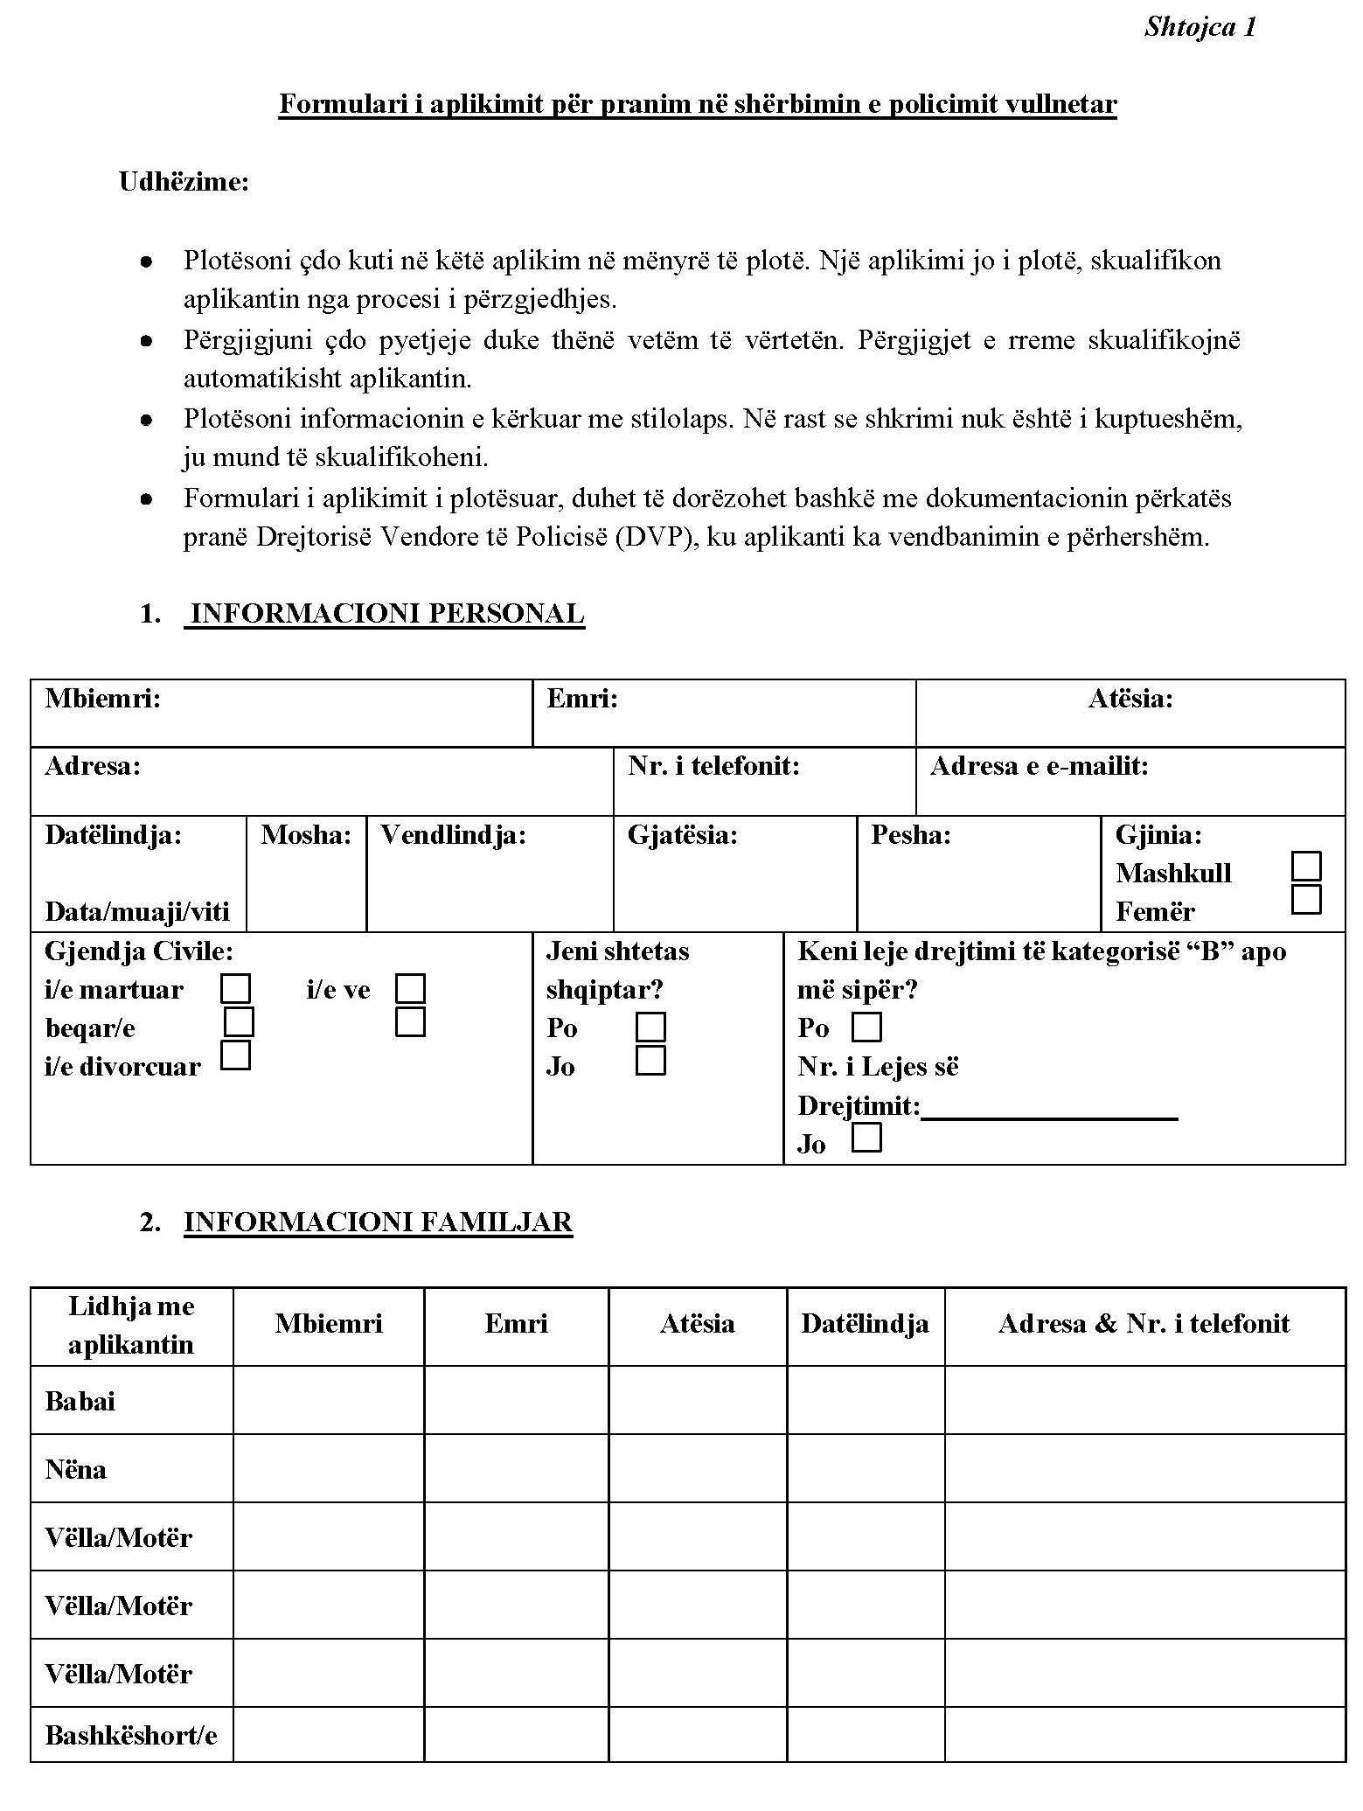
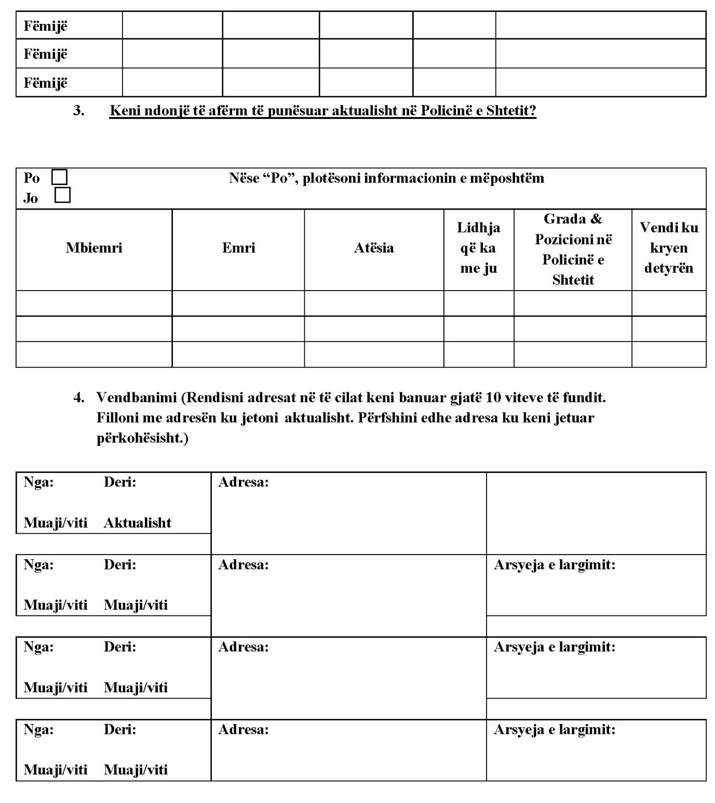

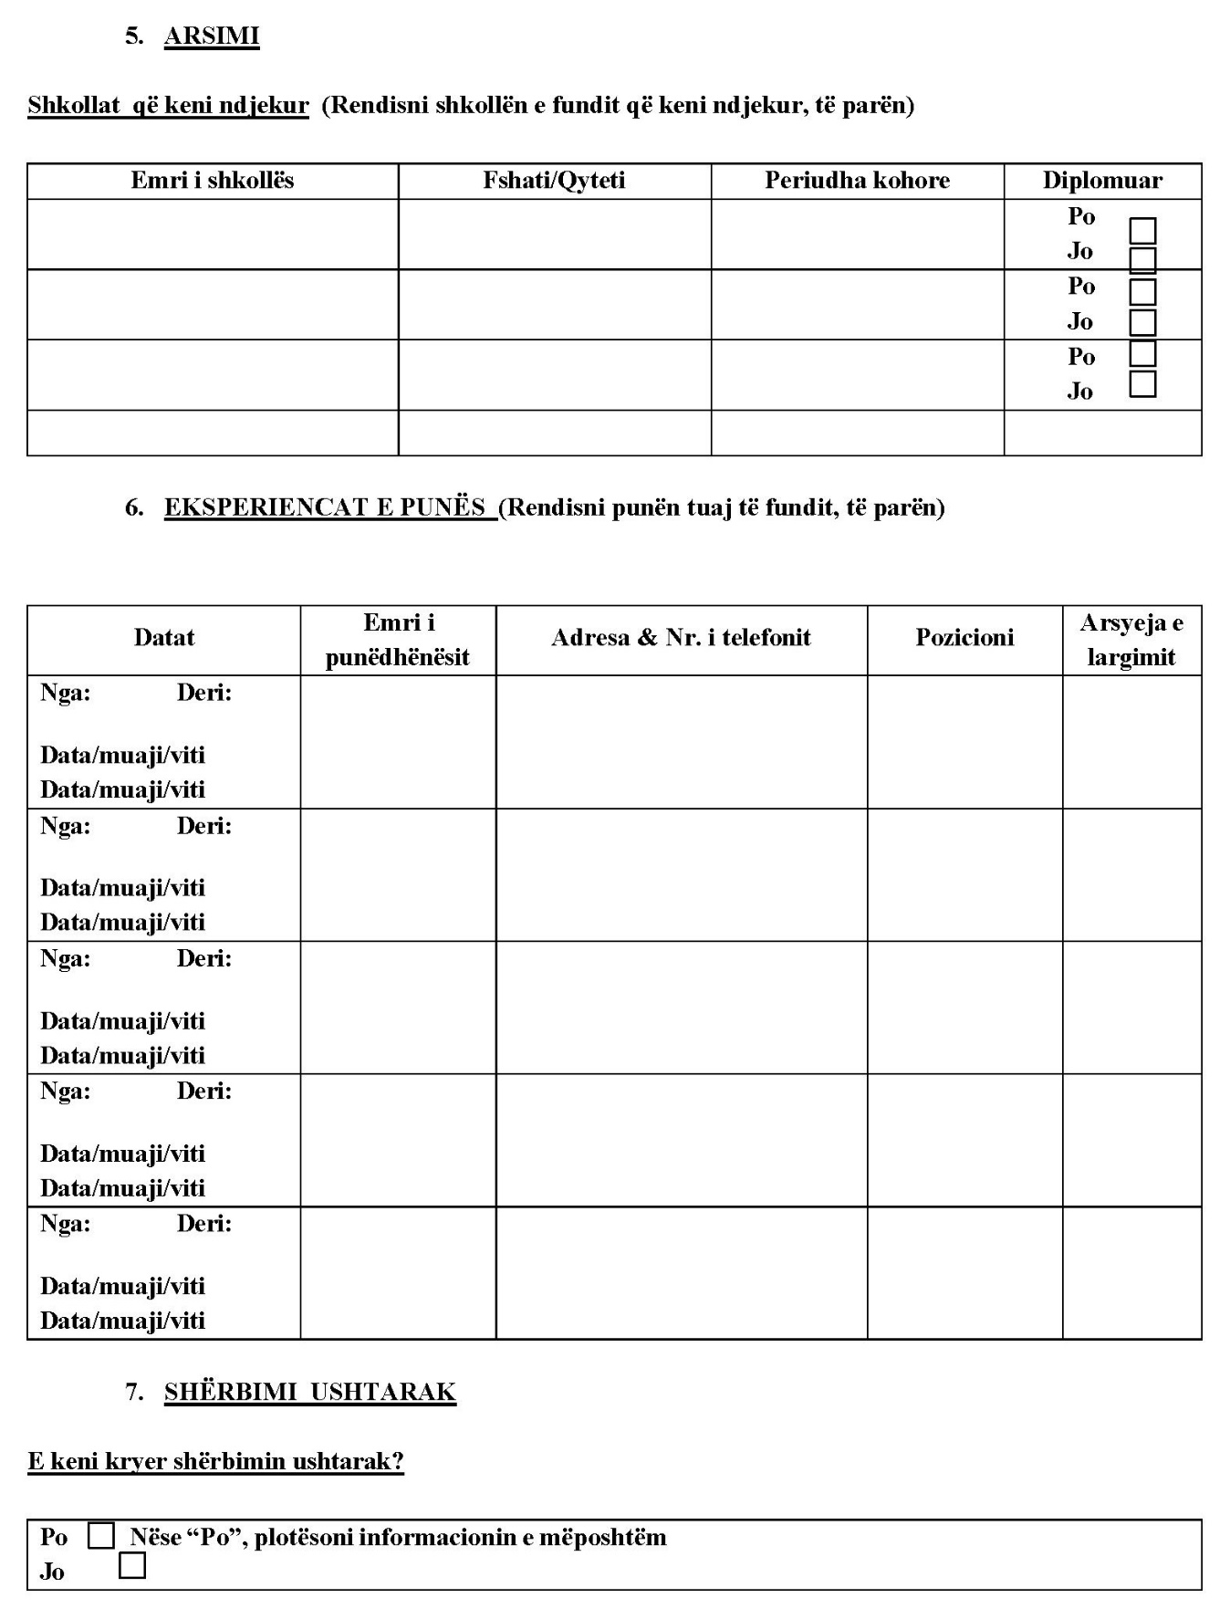

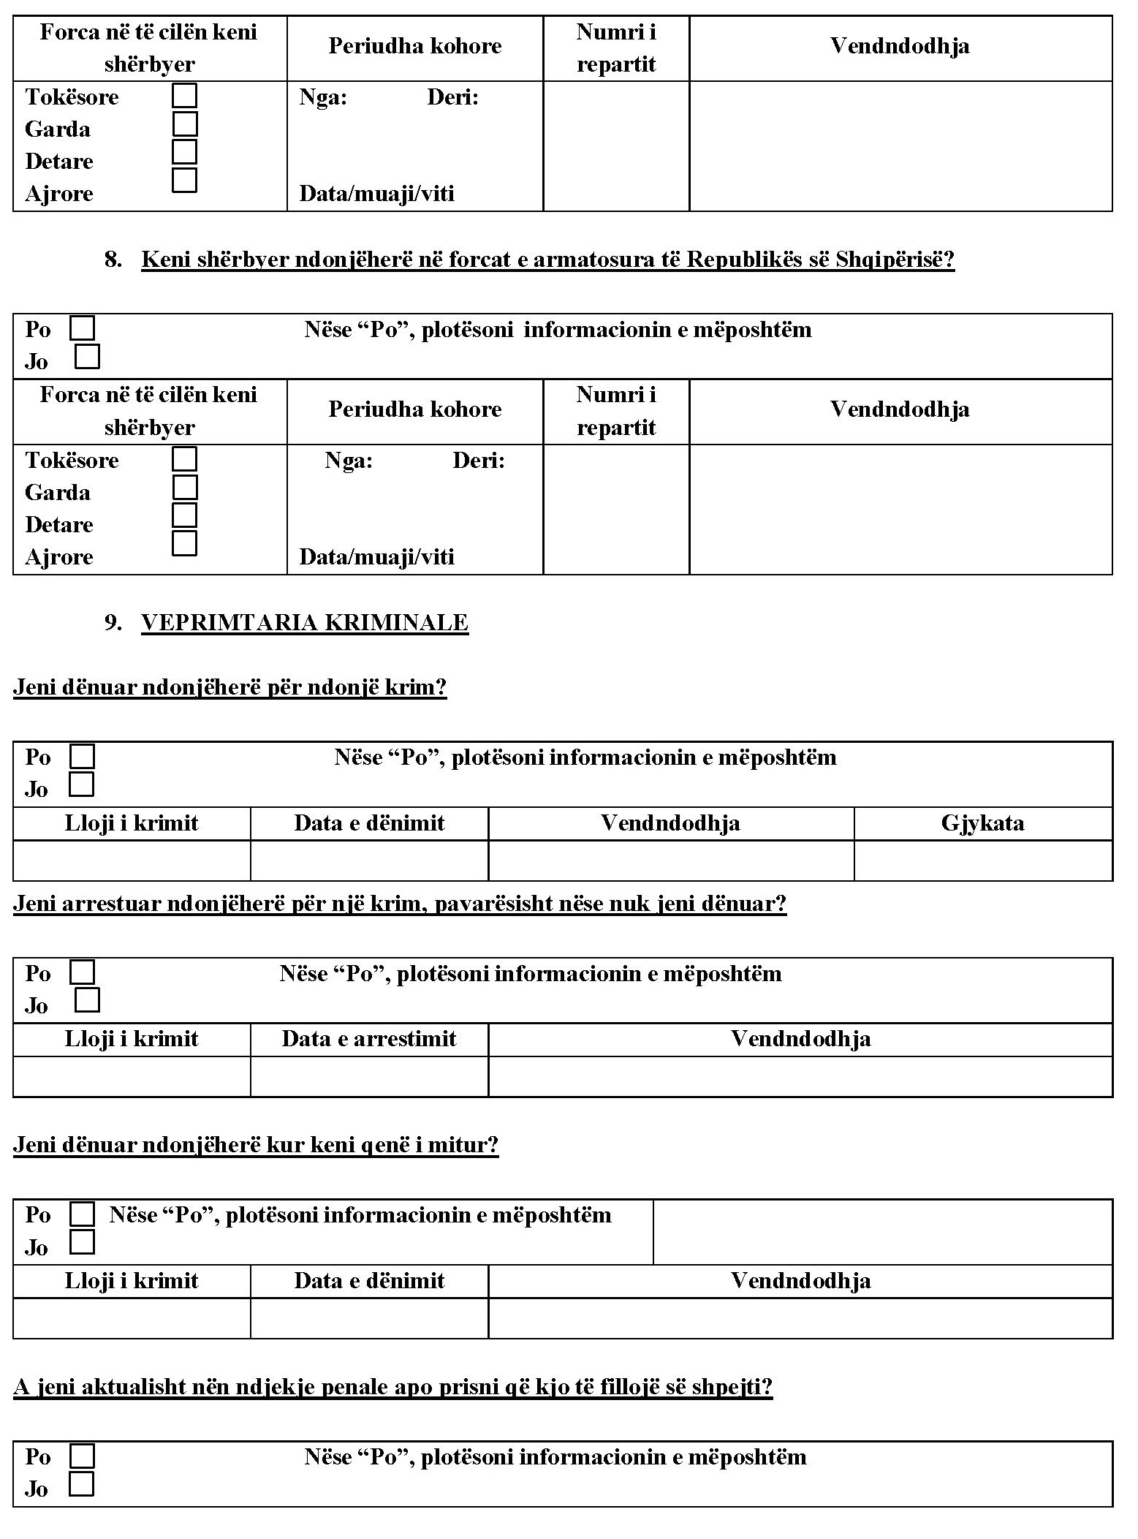

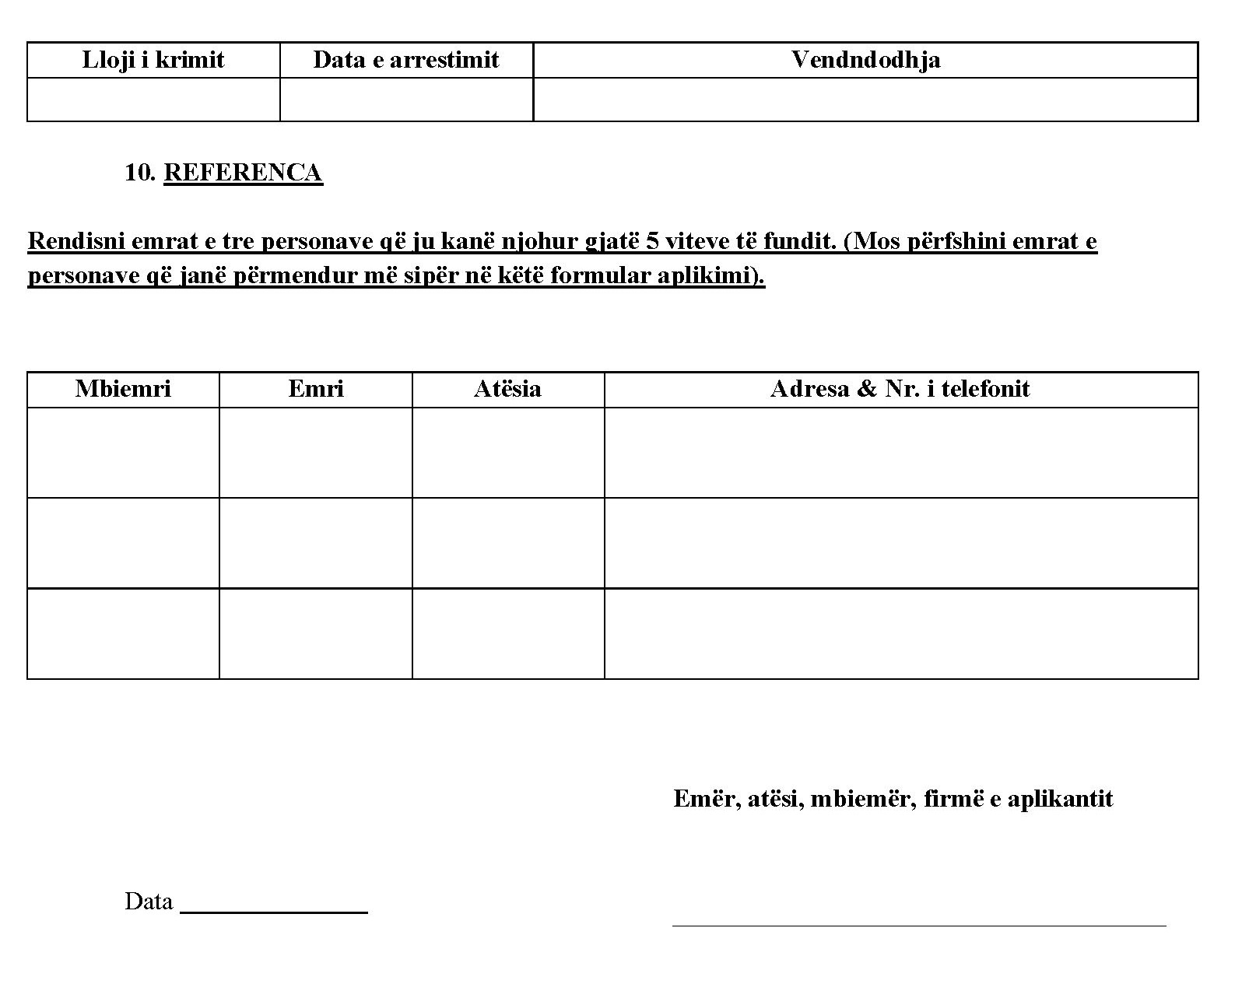
Shtojca 2

DOKUMENTI I IDENTIFIKIMIT TË POLICIT VULLNETAR

Dokumenti i identifikimit të policit vullnetar:
1. Departamenti për Sigurinë Publike, mbi bazën e kërkesës së drejtorive vendore të policisë, pajis me dokument identifikimi, çdo polic vullnetar, në momentin që ka lidhur kontratën e vullnetarizmit.
2. Drejtoria e Rendit Publik në Departamentin për Sigurinë Publike, në Drejtorinë e Përgjithshme të Policisë së Shtetit, në bashkëpunim me Drejtorinë e Teknologjisë së Menaxhimit Informacionit merr masa për prodhimin e dokumentit të identifikimit për policin vullnetar.
3. Drejtoria e Rendit Publik në Departamenti për Sigurinë Publike mban “Regjistrin e evidentimit të dokumentit të identifikimit për policët vullnetar”, ku evidentohet pajisja me dokument identifikimi të të gjithë të punonjësve të policisë vullnetare në shkallë vendi.
4. Kërkesa e drejtorive vendore të policisë për pajisjen me dokumentin e identifikues si polic vullnetar, duhet të përmbajë këto të dhëna;
a) Emër, atësi, mbiemër, ditëlindje, nr. identifikues sipas regjistrit ku është evidentuar, nr. personal të identifikimit të letërnjoftimit dhe CD me fotografi të çdo polici vullnetar, sipas listës që dërgohet.
b) Materialet e mësipërme të dërgohen me shkresë zyrtare së bashku me CD-në e fotografive pranë Drejtorisë së Rendit Publik në Drejtorinë e Përgjithshme të Policisë Shtetit. Drejtoria e Rendit Publik, mbasi verifikon dokumentacionin, dërgon në Drejtorinë e Teknologjisë së Menaxhimit të Informacionit për prodhim të dokumentit të identitetit.
5. Dokumenti i identifikimit të punonjësit të policisë vullnetare, përmban:
a) Në anën e majtë, fotografinë e punonjësit të policisë vullnetare;
b) Në pjesën e mbetur në sfond vendoset shenja dalluese (logo) e Policisë Vullnetare;
c) Në pjesën e djathtë: emër, mbiemër, numri i identifikimit, DVP-ja ku është në detyrë punonjësi i Policisë Vullnetare;
ç) Në pjesën e pasme: në të gjithë sfondin në mes të saj të jetë shkruar “POLICIA VULLNETARE” dhe në sfond shenja dalluese (logo) e Policisë Vullnetare.
6. Forma e dokumentit të identifikimit për policët vullnetarë të jetë:
a) Material kartonçinë e përforcuar;
b) Ngjyrë e bardhë;
c) Përmasat 10x6 cm;
ç) Shkrimi në ngjyrë të zezë.
7. Shpërndarja e dokumenteve e identifikimit për punonjësit e policisë vullnetare të strukturave vendore bëhet nga strukturat e rendit, duke bërë më parë evidentimin në regjistrin përkatës, pjesë e kësaj lidhje.
8. Polici vullnetar e mban dokumentin e identifikimit në vend të dukshëm dhe vetëm gjatë kryerjes së detyrës ai detyrohet ta paraqesë atë sa herë i kërkohet për identifikim nga strukturat e policisë dhe organet e tjera ligjzbatuese.
9. Në rast të ndërprerjes të marrëdhënieve kontraktuale me strukturat e policisë, polici vullnetar dorëzon dokumentin e identifikimit policor pranë strukturës vendore të policisë, duke evidentuar në regjistrin përkatës.
10. Nëse një dokument i policit vullnetar deklarohet i humbur, vjedhur, apo dëmtuar, duhet të raportohet menjëherë, sipas procedurave ligjore. Në asnjë rast strukturat e vendore të policisë nuk duhet të kryejnë ripajisjen me dokument identifikimi të policit vullnetar, pa bërë më parë shpalljen e dokumentit të pavlefshëm.

FORMA DHE PËRMBAJTJA E DOKUMENTIT TË IDENTIFIKIMIT TË POLICIT VULLNETAR

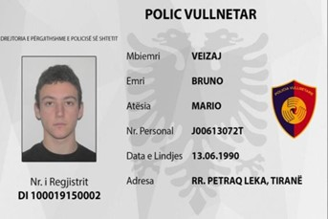
- Dokumenti i identifikimit të punonjësit të policisë vullnetare, përmban:
- Në anën e majtë: fotografinë e punonjësit të policisë vullnetare;
- Në pjesën e mbetur në sfond vendoset shenja dalluese (logo) e Policisë Vullnetare;
- Në pjesën e djathtë: emër, mbiemër, numri i identifikimit, DVP-ja ku është në detyrë punonjësi i Policisë Vullnetare;
- Në pjesën e pasme: NË të gjithë sfondin në mes të saj të jetë shkruar “POLICIA VULLNETARE” dhe në sfond shenja dalluese (logo) e Policisë Vullnetare.
- Forma e dokumentit të identifikimit për policët vullnetarë të jetë:
- Material kartoçinë e përforcuar;
- Ngjyrë e bardhë;
- Përmasat 10x6 cm;
- Shkrimi në ngjyrë të zezë.

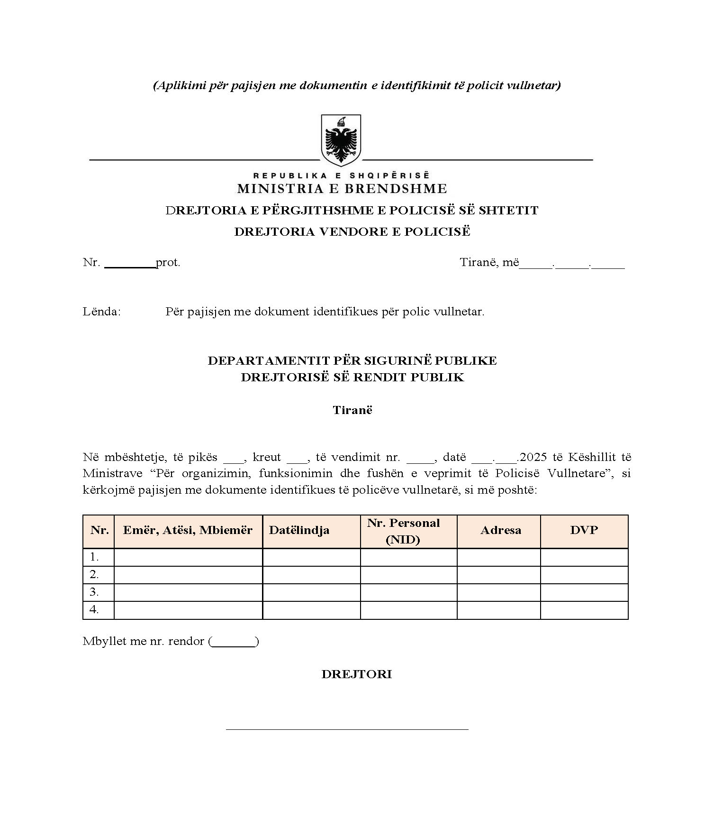

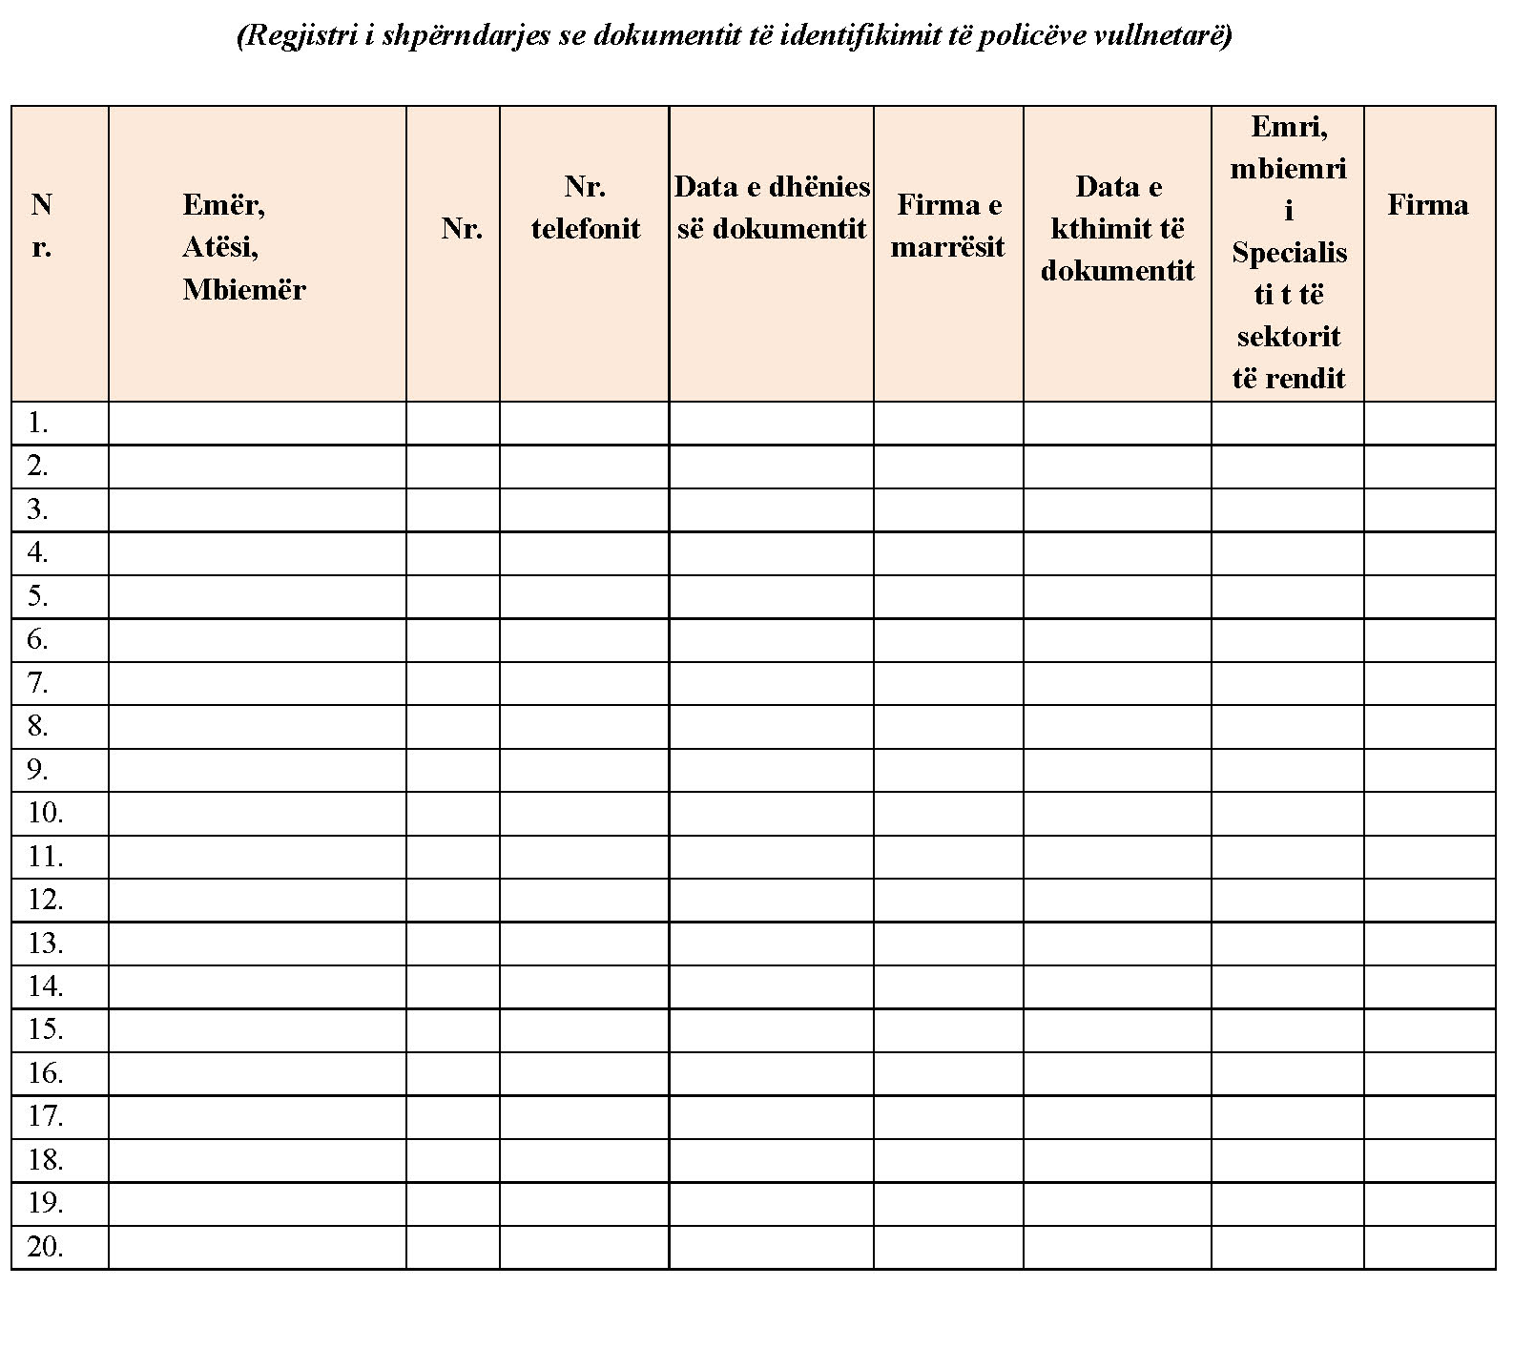
Shtojca 3

SHENJA DALLUESE (LOGO)
“POLICIA VULLNETARE”


Shpjegime për shenjën dalluese (logon) e policisë vullnetare:
1. Shenja dalluese (logo) e Policisë Vullnetare është simbol i identitetit të këtij shërbimi.
2. Ajo përdoret vetëm nga policët vullnetarë pas nënshkrimit të kontratës dhe kur kryen një shërbim.
3. Shenja dalluese (logo) e Policisë Vullnetare, përbëhet nga mburojë e ndarë vertikalisht në dy pjesë të barabarta në ngjyrat blu dhe të kuqe që simbolizon ngjyrat kombëtare dhe të Flamurit të Policisë së Shtetit. Në qendër janë vendosur tri duar të bashkuara, simbol i paqes dhe i vullnetarizmit.
4. Në pjesën e sipërme të shenjës dalluese (logos) është shkrimi “POLICIA VULLNETARE”, shkronjat e të cilit janë me ngjyrë ari. Përreth shenjës dalluese është kompozuar një kornizë ngjyrë ari.
5. Shenja dalluese (logo) e Policisë Vullnetare lejohet të përdoret në xhaketën fluoreshente, kapelën dhe dokumentin e identifikimit të policit vullnetar.

Shtojca 4

DREJTORIA E PËRGJITHSHME E POLICISË SË SHTETIT
DREJTORIA VENDORE E POLICISË
Nr.______ prot. Tiranë, më . .

KONTRATË INDIVIDUALE VULLNETARIZMI

PËR

PUNONJËSIN E POLICIMIT VULLNETAR

Neni 1
Baza ligjore e kontratës

Kjo kontratë lidhet në bazë Kodit të Punës të Republikës së Shqipërisë, i ndryshuar, të nenit 128, të ligjit nr. 82/2024, “Për Policinë e Shtetit”, dhe të VKM-së nr. ____, datë ___.___.2025, “Për organizimin, funksionimin dhe fushën e veprimit të policimit vullnetar”.

Neni 2
Palët

Kjo kontratë lidhet sot më datë . . , midis Drejtorisë Vendore të Policisë____, përfaqësuar nga Drejtori i Drejtorisë Vendore të Policisë, Drejtues si ofrues i shërbimit të vullnetarizmit dhe punonjësit të policimit vullnetar z./znj. me nr. id., banues në______________, si vullnetar.

Neni 3
Objekti

Kjo kontratë shërben për rregullimin e marrëdhënieve juridike midis policit vullnetar dhe strukturave vendore të Policisë së Shtetit, i cili bashkëpunon me to, për:
a) Sigurimin dhe garantimin e rendit publik në aktivitetet me karakter masiv, si tubime, koncerte, festivale, aktivitete sportive dhe organizime fetare, duke kryer këto detyra:
i. ruajtja e perimetrit të jashtëm të ambienteve ku zhvillohen aktivitetet masive;
ii. kryerja e shërbimit së bashku me punonjësit e Policisë së Shtetit në postblloqe/pika kontrolli në zona/rrugë me trafik të kufizuar, ose ku ndalohet qarkullimi i automjeteve;
iii. drejtimi dhe disiplinimi i lëvizjeve të grupeve të tifozëve/spektatorëve/pjesëmarrësve në aktivitet, gjatë hyrjes;
iv. mbledhja e informacionit me interes për Policinë e Shtetit, veçanërisht për ndeshjet sportive me konkurrencë të fortë, tubimet etj.;
v. informimi i policisë për situata shqetësuese, apo të rrezikshme, duke ndjekur nga afër dhe duke dhënë informacion në vijimësi, deri në mbërritjen e forcave policore;
vi. këshillimi i publikut dhe shuarja e konflikteve të lehta mes palëve që nuk kërkojnë ndërhyrje të specializuar të policisë;
vii. ndihma në ruajtjen dhe mbajtjen e lirë të rrugëkalimeve të emergjencës dhe drejtimi i lëvizjes së njerëzve dhe automjeteve sipas korridoreve të caktuara;
viii. angazhimi për ruajtjen e zonave të parkimit të automjeteve të policisë, ambulancave dhe zjarrfikësve pranë vendit ku zhvillohet aktiviteti;
ix. këshillimi dhe drejtimi i tifozëve/spektatorëve/pjesëmarrësve në përfundim të aktivitetit, gjatë shpërndarjes, sipas korridoreve të caktuara të lëvizjes;
x. ndihma në ruajtjen e rendit në ditët e pazareve, festivaleve dhe festave lokale, ku ka grumbullime të mëdha njerëzish.
b) Dhënia e ndihmës për menaxhimin e trafikut rrugor në qendrat urbane dhe rurale, duke kryer këto detyra:
i. menaxhimi i qarkullimit të sigurt të nxënësve dhe qytetarëve në kryqëzime dhe pranë shkollave;
ii. bashkëpunimi me policinë për menaxhimin e kalimeve rrugore apo akseve ku ka një trafik të shtuar, duke përdorur duke përdorur tabelën apo sinjalistikën me duar;
iii. disiplinimi i mjeteve në stacionim apo lëvizje gjatë panaireve dhe ditëve të pazareve;
iv. angazhimi në fushata ndërgjegjësuese dhe aktivitete parandaluese me shkollat dhe komunitetin.
c) rritjen e sigurisë publike pranë institucioneve arsimore, duke kryer këto detyra:
i. patrullimi përreth institucioneve arsimore më këmbë ose me mjete patrullimi, veçanërisht gjatë periudhave të trafikut të rënduar;
ii. menaxhimi i trafikut pranë shkollave dhe mbështetje në zbatimin e rregullave të qarkullimit;
iii. monitorimi i hyrjeve dhe i daljeve të fëmijëve për të parandaluar sjellje të rrezikshme;
iv. monitorimi i aktiviteteve të dyshimta në perimetrin e sigurisë së institucioneve arsimore, duke parandaluar hyrjen e paautorizuar në ambientet e tyre;
v. mbështetja e aktiviteteve jashtë orarit mësimor si ato sportive, artistike, kulturore për të garantuar sigurinë e nxënësve/studentëve dhe pjesëmarrësve dhe garantimi i sigurisë;
vi. bashkëpunimi me oficerët e sigurisë pranë shkollave/institucioneve arsimore për reagimin në kohë ndaj situatave emergjente të konflikteve, dhunës apo incidenteve;
vii. mbështetja në organizimin e simulimeve për reagimin ndaj situatave të emergjencave civile, ku kërkohet izolimi ose evakuimi dhe dhënia e ndihmës së parë;
viii. mbështetja e punonjësve të policisë në rritjen e ndërgjegjësimit dhe informimit të nxënësve, studentëve, prindërve dhe personelit pedagogjik për çështjet e sigurisë;
ix. informimi i përgjegjësit të strukturës policore për probleme të ndryshme të sigurisë në shkolla si shkeljet e ligjit, apo identifikimi i personave të cilët merren me shitjen e drogave të lehta, alkoolit dhe duhanit.
ç) Kontrollin e territorit, mbështetjen e patrullimit policor për parandalimin e krimit dhe ndërhyrjen ndaj shkeljeve të ligjit, duke kryer këto detyra:
i. mbështetja dhe angazhimi i të rinjve të margjinalizuar në aktivitete parandaluese;
ii. patrullimi gjatë orëve të natës, veçanërisht në fundjavë, në afërsi të bareve, klubeve të natës, tavernave me muzikë live etj., duke synuar këshillimin dhe parandalimin e konsumit të tepërt të alkoolit, përfshirjes në konflikte, si dhe drejtimit të mjeteve motorike nën efektin e tij;
iii. patrullimi pranë vendparkimeve, stacioneve të urbanëve, terminaleve të autobusëve etj., për të parandaluar vjedhjet apo sjelljet antishoqërore, duke rritur ndjenjën e sigurisë tek udhëtarët dhe në transportin publik;
iv. patrullimi me punonjësit e policisë së shtetit, pranë lagjeve me popullsi heterogjenë dhe të margjinalizuar;
v. bashkëpunimi me organizata komunitare mbi çështjet e rendit dhe qetësisë publike, duke trajtuar problematika të komunitetit dhe mbledhur informacion në kuadër të parandalimit.
d) Mbështetjen e policisë në mbrojtjen e pronës, mjedisit dhe zonave të mbrojtura, duke kryer këto detyra:
i. informimi i autoriteteve për dëmtime të qëllimshme ndaj mjedisit, si prerja e paligjshme e pyjeve, ndotja e ujërave dhe djegia e mbeturinave etj.;
ii. patrullimi me punonjësit e policisë së shtetit në rezervate natyrore dhe monumente të kulturës për parandalimin e aktiviteteve të paligjshme;
iii. sensibilizimi i komunitetit për ruajtjen e mjedisit.
dh) Mbështetjen e policisë kufitare, duke kryer këto detyra:
i. informimi i individëve që kalojnë në pikat e kalimit kufitar mbi procedurat dhe rregullat, apo asistimin e tyre në plotësimin e formularëve të ndryshëm;
ii. mbështetje në identifikimin e migrantëve të paligjshëm, asistimin dhe informimin e tyre mbi procedurat dhe legjislacionin në fuqi për trajtimin e tyre dhe azilkërkimin;
iii. ndihma në shërbimet e emergjencës, menaxhimin e flukseve të larta migratore në rastet e krizave humanitare dhe garantimin e kushteve të sigurisë të vendstrehimeve të tyre të përkohshme;
iv. monitorimi i zonave në distancë në afërsi të kufirit dhe veçanërisht pikat e hyrjes në kufi, të ndryshme nga pikat e zakonshme të kalimit kufitar duke identifikuar dhe parandaluar krimet ndërkufitare;
e) Menaxhimin e situatave të emergjencave civile, fatkeqësive natyrore, si dhe operacioneve të kërkim-shpëtimit me karakter masiv, duke kryer këto detyra:
i. përmbushja e detyrave të përcaktuara nga përgjegjësi i strukturës policore, në lidhje krijimin dhe administrimin e perimetrave të sigurisë në situatat e emergjencave civile, duke garantuar rendin dhe sigurinë publike;
ii. mbikëqyrja dhe sigurimi i zonave të grumbullimit të qytetarëve dhe shpërndarjes së ndihmave humanitare, duke synuar shmangien e çdo rreziku që mund të cenojë sigurinë apo mirëfunksionimin e proceseve të ndihmës;
iii. mbledhja e informacionit dhe udhëzimi i publikut në raste emergjencash civile në lidhje me masat mbrojtëse dhe procedurat përkatëse;
iv. angazhimi në operacionet e kërkim-shpëtimit;
v. informimi i publikut për personat e zhdukur, si dhe mbledhja e shkëmbimi i të dhënave me komunitetin për të ndihmuar në gjetjen e tyre;
vi. bashkëpunimi me Policinë e Shtetit dhe organet e tjera kompetente, në sigurimin dhe mbrojtjen e vendngjarjeve të ndryshme, ruajtjen e provave, identifikimin dhe marrjen në pyetje të dëshmitarëve, si dhe çdo veprim tjetër që ndihmon hetimet dhe garanton integritetin e procesit hetimor;
vii. dhënia e ndihmës së parë në përputhje me protokollet e emergjencave mjekësore;
ë) Mbështetjen e ekipeve për gjetjen e personave të humbur ose në rrezik jete në zonat malore dhe bregdetare.

Neni 4
Qëllimi

Polici vullnetar kryen shërbimet publike të përcaktuara në nenin 3 të kësaj kontrate, pa pagesë, në mbështetje dhe nën mbikëqyrjen e punonjësve të Policisë së Shtetit në nivel vendor.

Neni 5
Kriteret e përgjithshme dhe të veçanta të pranimit në shërbimin vullnetar

1. Kriteret e përgjithshme të pranimit të shtetasit në shërbimin e policimit vullnetar janë, si më poshtë vijon:
a) Të jetë shtetas shqiptar;
b) Të ketë zotësi të plotë juridike për të vepruar;
c) Të mos jetë i përjashtuar nga Policia e Shtetit, strukturat e tjera të sigurisë kombëtare, apo të jetë larguar nga shërbimi civil me masë disiplinore;
ç) Të ketë përfunduar arsimin e mesëm;
d) Të mos jetë i dënuar me vendim gjykate të formës së prerë për kryerjen e një krimi, apo kryerjen
dh) Një kundërvajtjeje penale me dashje;
e) Të jetë i moshës nga 18 deri në 65 vjeç, në gjendje të mirë shëndetësore dhe i aftë fizikisht për të kryer detyrën.
2. Kriteret e veçanta të pranimit të shtetasit në shërbimin e policimit vullnetar janë, si më poshtë vijon:
a) Të ketë përfunduar trajnimin e detyrueshëm me vlerësim pozitiv, si dhe të jetë i certifikuar nga Akademia e Sigurisë;
b) Të jetë i pajisur me vërtetimin e besueshmërisë;

Neni 6
Papajtueshmëria e shërbimit

Kryerja e shërbimit të policimit vullnetar është i papajtueshëm me funksionet gjyqtarit, prokurorit, përmbaruesit gjyqësor, drejtuesit në strukturat politike, punonjësit në institucionet e sigurisë kombëtare apo publike, të shërbimit të provës, të policisë së burgjeve dhe të Gardës së Republikës.

Neni 7
Të drejtat e policit vullnetar

1. Polici vullnetar ka të drejtë:
a) Të njihet paraprakisht me të drejtat, detyrimet dhe përgjegjësitë e shërbimit të policimit vullnetar, si dhe me sanksionet në rast të mospërmbushjes së detyrimeve që rrjedhin nga ky vendim dhe nga kontrata individuale e vullnetarizmit;
b) Të rimbursohet për shpenzimet e kryera gjatë orarit të shërbimit apo jashtë qendrës së banimit, kur ndihmon strukturat policore;
c) Të pajiset me veshje, shenja dalluese dhe pajisje të tjera ndihmëse, në përputhje me natyrën e aktiviteteve të vullnetarizmit dhe shërbimeve që do të kryejë, sipas shtojcës 6, bashkëlidhur;
ç) Të kërkojë, në mënyrë individuale, vlerësim ose vërtetim pjesëmarrjeje për kontributin e dhënë në punën vullnetare nga struktura vendore e policisë;
d) Të ndjekë trajnime falas në Akademinë e Sigurisë, sipas shtojcës 5, bashkëlidhur;
dh) Të njihet dhe të konsultohet me proceset vendimmarrëse që lidhen me strategjitë, politikat, identifikimin e nevojave të komunitetit dhe çështje të tjera që ndikojnë në ushtrimin e detyrës së tij;
e) Të përfitojë këshillim ligjor për çështje që lidhen me etikën, integritetin, korrupsionin, konfliktin e interesit, konfidencialitetin dhe aspekte të tjera përkatëse, si dhe të marrë udhëzime praktike dhe shpjegime konkrete mbi legjislacionin në fuqi, sjelljen e pritshme nga policët vullnetarë, përfshirë edhe procedurat për trajtimin e shkeljeve disiplinore dhe ankimimet e tyre;
ë) T’i njihet kontributi në komunitet përmes vlerësimeve publike ose medaljeve.

Neni 8
Përgjegjësitë e policit vullnetar

1. Polici vullnetar gjatë shërbimit dhe/ose jashtë tij ka përgjegjësi:
a) Të ndjekë programin e trajnimit të detyrueshëm;
b) Të marrë pjesë në trajnime që organizon Policia e Shtetit, për të përmirësuar cilësinë e punës e të shërbimit,
c) Të kryejë aktivitetin e vullnetarizmit i paarmatosur, në përputhje me rregullat, udhëzimet dhe kërkesat e etikës së punonjësve të Policisë së Shtetit;
ç) Të ruajë sekretin profesional, si dhe konfidencialitetin e të dhënave personale, me të cilat njihet gjatë angazhimit, si polic vullnetar;
d) Të zbatojë detyrat dhe udhëzimet e dhëna nga mbikëqyrësi në nivel vendor i Policisë së Shtetit, përveç rasteve kur:
i. janë në kundërshtim me ligjin;
ii. paraqesin rrezik për jetën dhe shëndetin e vullnetarit, si dhe atë të njerëzve të tjerë;
iii. konsiderohen moralisht të pa pranueshme nga ana e vullnetarit;
iv. janë në kundërshtim me kontratën e vullnetarizmit.
dh) Të njoftojë përfaqësuesin apo mbikëqyrësin e Policisë së Shtetit, në lidhje me pasojat, kur ndodhet përpara zbatimit të urdhrave që mund t’i shkaktojnë dëme të shëndetit ose jetës së tij.
2. Gjatë shërbimit, polici vullnetar mban përgjegjësi për dëmin e shkaktuar nga veprimet e tij të kryera në kundërshtim me ligjin.

Neni 9
Përgjegjësitë e përfituesit të shërbimit

1. Drejtoria e Përgjithshme e Policisë së Shtetit është përgjegjëse për përzgjedhjen, trajnimin, organizimin, drejtimin dhe trajtimin e policit vullnetar, duke u siguruar që:
a) Të trajnojë paraprakisht kandidatët që do të certifikohen si të aftë për të kryer detyra në ndihmë të Policisë së Shtetit;
b) Të sigurojë kushte normale pune për policin vullnetar, gjatë kryerjes së detyrave në bazë të kontratës së shërbimit vullnetar;
c) Të ruajë dhe të sigurojë konfidencialitetin e të dhënave dhe mbrojtjen e privatësisë së policit vullnetar;
ç) Të rimbursojë shpenzimet e kryera nga polici vullnetar gjatë punës vullnetare, sipas akteve nënligjore në fuqi, njëlloj si punonjësit e policisë, kur ai vepron jashtë qendrës së banimit;
d) Të lëshojë vërtetim me shkrim për kohën e punës që ai ka shërbyer si polic vullnetar;
dh) Të ofrojë bazën e nevojshme materiale për kryerjen e aktivitetit të vullnetarizmit;
e) Të sigurojë plotësimin e kushteve të nevojshme për respektimin e të drejtave të policit vullnetar;
ë) Të trajtojë policin vullnetar sipas përcaktimeve të bëra në nenin 16 të ligjit nr. 82/2024, “Për Policinë e Shtetit”.
f) Të pajisë policin vullnetar me dokument identifikimi, lidhur me statusin që ai gëzon.

Neni 10
Koha e punës

1. Kohëzgjatja e punës për policin vullnetar është jo më shumë se 5 orë pune në ditë dhe jo më shumë se 25 orë pune në javë.
2. Orët e fillimit dhe të mbarimit të punës përcaktohen në urdhrin e titullarit të strukturës policore ku shërben.

Neni 11
Efektet e kontratës

Me lidhjen e kontratës për policimin vullnetar, të drejtat që kanë lindur nga papunësia nuk humbasin.

Neni 12
Përfundimi i kontratës

1. Kontrata e policimit vullnetar përfundon në rastet si më poshtë:
a) Mbaron periudha për të cilën është lidhur;
b) Polici vullnetar bëhet i paaftë për të kryer vullnetarizëm;
c) Me marrëveshje ndërmjet dy palëve;
ç) Zgjidhje të njëanshme të kontratës.

Neni 13
Zgjidhja e njëanshme

1. Polici vullnetar dhe Drejtoria Vendore e Policisë (DVP) mund të zgjidhin në çdo kohë, në mënyrë të njëanshme kontratën vullnetare, për shkaqe të justifikuara.
2. DVP-ja mund të zgjidhë kontratën përpara mbarimit të saj, kur:
a) Nuk ka më nevojë për vullnetarizëm;
b) Nuk siguron kushtet e nevojshme për kryerjen e vullnetarizmit;
c) Vërteton se vullnetari nuk përmbush detyrimet e kontratës;
3. Polici vullnetar mund të zgjidhë kontratën përpara mbarimit të afatit, kur:
a) Nuk është i aftë të përmbushë detyrimet objekt kontrate;
b) Nuk ka më vullnet për të kryer vullnetarizëm;
c) DVP-ja nuk përmbush detyrimet e kontratës.
3. Kur zgjidhja e kontratës sipas përcaktimit të pikës 3/b, të këtij neni sjell pasoja të rënda për vazhdimësinë e punës së DVP-së, ose sjell pasoja të rënda mbi palët e treta, polici vullnetar është i detyruar të vazhdojë marrëdhënien kontraktore deri në përfundim të afatit të saj.
4. Zgjidhja e njëanshme e kontratës në çdo rast, bëhet me shkrim. Pala e cila kërkon zgjidhjen, i dërgon njoftim me shkrim palës tjetër 10 ditë përpara datës së kërkuar për zgjidhjen e kontratës.

Neni 14
Të ndryshme

1. Mosmarrëveshjet që lindin gjatë zbatimit të kësaj kontrate, palët i zgjidhin me mirëkuptim. Në rast të kundërt i drejtohen Gjykatës Administrative të Shkallës së Parë, si gjykata kompetente për zgjidhjen e mosmarrëveshjes.
2. Palët bien dakord për ndryshime në këtë kontratë, duke njoftuar me shkrim paraprakisht njëri tjetrin për një afat 30-ditor.
3. Kontrata hyn në fuqi pas nënshkrimit nga palët dhe është me afat të caktuar (1 vit).
4. Kontrata pasi u lexua, u nënshkrua, u mbajt në dy kopje origjinale, nga të cilat një kopje për punëdhënësin dhe një kopje për punëmarrësin.

PALËT NËNSHKRUESE

Drejtori i Drejtorisë Vendore të Policisë Polici Vullnetar

_________________________  (grada, emër, mbiemër) | _____________________________  (emër, atësia, mbiemër)

Shtojca 5

PROGRAMI MËSIMOR

1. Përmbajtja e planit mësimor
Plani mësimor i Programit të “Kursit mbi aftësimin e Policisë Vullnetare”, përmban:
- Temat mësimore për çdo modul e nënmodul;
- Kohëzgjatjen e tyre;
- Synimin e çdo plani mësimor;
- Objektivat e çdo plani mësimor;
- Bazën materiale dhe referencat për zhvillimin e planit mësimor.
Plani mësimor është i detyrueshëm për zbatim nga instruktorët (lektorët), pas miratimit të tij, sipas përcaktimeve konkrete.
2. Parimet e vendosjes së planeve mësimore në Program
Renditja në Program e temave (planeve) mësimore është bërë duke pasur parasysh disa parime:
- Kalimi nga temat më të thjeshta tek ato më të përbëra;
- Kalimi nga temat më të lehta tek ato më të vështira;
- Ndarja dhe integrimi i temave me karakter të formimit të përgjithshëm me ato të karakterit profesional.
3. Bashkëpunimi për zhvillimin e planeve mësimore
Për realizimin e Programit në përgjithësi dhe të zhvillimit të temave mësimore në veçanti, duhet të mbahet në vëmendje që, disa prej temave mësimore të zhvillohen nga bashkëpunimi me:
- Specialistë hetimit të krimit;
- Specialistë të policisë rrugore;
- Specialistë të rendit publik dhe policimit në komunitet;
- Specialistë të policisë shkencore;
- Specialistë të dhunës në familje;
- Psikologë, sociologë;
- Përfaqësues të Projektit PAMECA V, Projektit Suedez SCPA, apo aktorë të tjerë, nga Drejtoria e Përgjithshme e Policisë së Shtetit dhe Akademia e Sigurisë.

Përmbledhja e Programit Mësimor

Titulli i kursit | Kursi mbi aftësimin e Policisë Vullnetare
Qëllimi i kursit | Programi Mësimor “Kursi mbi aftësimin e Policisë Vullnetare”, ka për qëllim:  Të ofrojë një sistem trajnimi që do të formojë dhe zhvillojë punonjës policie vullnetare të disiplinuar, me njohuri dhe aftësi të plota profesionale, të aftë për t’i shërbyer komunitetit, për të ndihmuar në garantimin e rendit dhe sigurisë publike, duke njohur e respektuar njëkohësisht të drejtat dhe liritë themelore të njeriut, mbi bazën e parimeve të policimit demokratik.
Objektivat e kursit | Në fund të kursit, pjesëmarrësit do të jenë në gjendje:  - Të mësojnë dhe zbatojnë përgjegjësitë e punonjësit të policisë vullnetare për të mbështetur strukturat policore vendore në rritjen e sigurisë publike, duke mbrojtur liritë dhe të drejtat e qytetarëve, si dhe për të zbatuar ligjet.  - Të arrijnë të shfaqin një autoritet të zbatuesit të ligjit, si shërbim i vijës së parë në kontakte të përditshme me qytetarët duke bashkëpunuar me strukturat policore, për të krijuar një perceptim pozitiv te publiku. (Marrja e njohurive të nevojshme për legjislacionin, për procedurat dhe përgjegjësitë e përgjithshme, për Kodin Rrugor, për patrullimin dhe bazat e hetimit, për menaxhimin e incidenteve nga policimi vullnetar dhe bashkëpunimi me strukturat policore etj., janë në funksion të arritjes së këtij objektivi.)  - Të sigurojnë dhe shfaqin aftësinë për gjykim dhe vendimmarrje të shëndoshë, të mbështetur në etikën dhe vlerat e kërkuara, për të bërë të mundur ndërhyrjen e parë në përshtatje me mjedisin, rrethanat, shpesh të ndjeshme për komunitetin dhe grupe të ndryshme si të miturit, viktimat e ngjarjeve kriminale etj.  - Të arrijë të fitojë aftësi dhe shkathtësi praktike profesionale për të përballuar dhe t’u japë zgjidhje e përgjigje situatave tipike, me teknika të sprovuara, si për të mbrojtur qytetarët, për t’u shërbyer atyre, ashtu edhe për të mbështetur strukturat policore.  - Të arrijë të krijojë marrëdhënie bashkëveprimi me Oficerët e Sigurisë në Shkolla, duke bërë të mundur krijimin e një klime të sigurt në ambientet jashtë shkollës duke drejtuar trafikun rrugor dhe këmbësorët, po ashtu në ambientin e brendshëm të shkollës, duke bashkëvepruar në marrjen e informacionit dhe zgjidhjen e konflikteve të ndryshme që mund të lindin në këto ambiente.  - Të fitojë aftësi menaxhuese për ngritjen e grupeve vullnetare të qytetarëve për kërkimin e personave të shpallur të humbur në rastet e fatkeqësive natyrore, si dhe të personave të shpallur të humbur nga familjarët e tyre. Këto aftësi përfshijnë përdorimin e pajisjeve, komunikimin,  vetëmenaxhimin, kryerjen e kërkimit, si dhe ndërhyrjen e parë në situate që lidhen me rendin e sigurinë publike.
Metodologjia | Metodologjia e trajnimit është e orientuar drejt pjesëmarrësve dhe bazohet në: diskutime në klasë, punë në grup/individuale, ushtrime praktike.
Metoda  e vlerësimit | Vlerësim me shkrim, test nëpërmjet sistemit “Scantron”. Vlerësim praktik gjatë zhvillimit të kursit.
Certifikimi | Kursantët që mbarojnë me sukses Programin Mësimor do të certifikohen.
Kohëzgjatja | Trajnimi realizohet në një afat kohor prej 2 javësh, gjithsej 71 orë mësimore.

Struktura e Programit nëpërmjet planeve mësimore

Nr. i Temës | Titulli i Temës | Orët
Prezantim | Prezantim i Kursit/procedurat administrative | 1 orë
Tema # 01 | Roli i punonjësit të policisë vullnetare për mbështetjen e strukturave policore, përgjegjësitë e tij. | 6 orë
Tema # 02 | Të drejtat e njeriut. | 2 orë
Tema # 03 | Kodi rrugor dhe komandat për rregullimin e trafikut në zonat urbane dhe rurale. | 4 orë
Tema # 04 | Menaxhimi i Stresit. | 2 orë
Tema # 05 | Gjakderdhja, fashimi, shoku, djegia. | 6 orë
Tema # 06 | Etika në administratën publike. | 2 orë
Tema # 07 | Policimi në komunitet, patrullimi dhe parandalimi i krimit. | 6 orë
Tema # 08 | Mbrojtja nga zjarri. | 3 orë
Tema # 09 | Menaxhimi i emergjencave civile, operacionet e kërkim-shpëtimit. | 4 orë
Tema # 010 | Krimet e urrejtjes, mosdiskriminimi dhe diversiteti. | 3 orë
Tema # 011 | Shërbimi policor në aktivitet sportive. | 6 orë
Tema # 012 | Shërbimi policor në aktivitetet masive (tubime, manifestime). | 6 orë
Tema # 013 | Teknikat e kontrollit të butë vetëm me duar. | 4 orë
Tema # 014 | Identifikimi i lëndëve narkotike (psikotrope). | 4 orë
Tema # 015 | Rritja e sigurisë publike në institucionet arsimore. | 4 orë
Tema # 016 | Vepra penale. | 5 orë
Tema # 018 | Dhuna në familje. | 5 orë
TOTALI |  | 71 orë

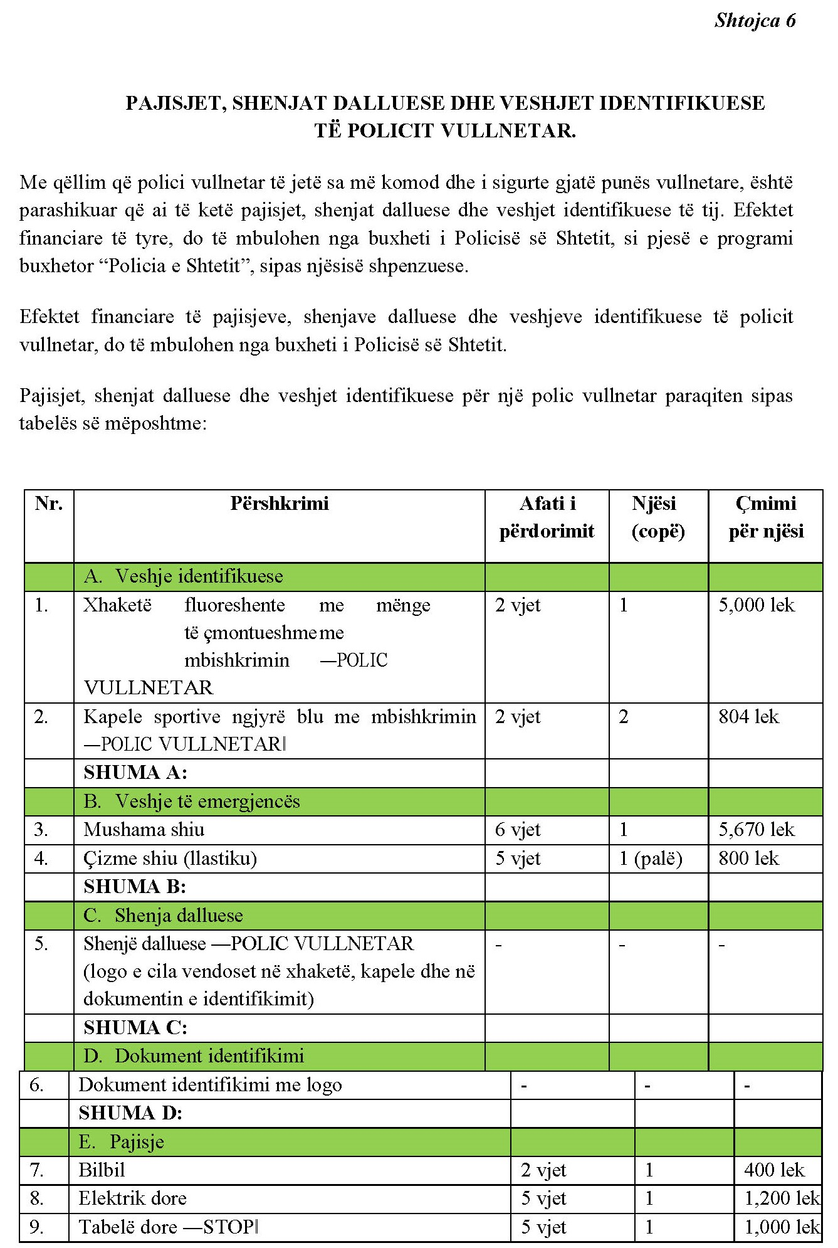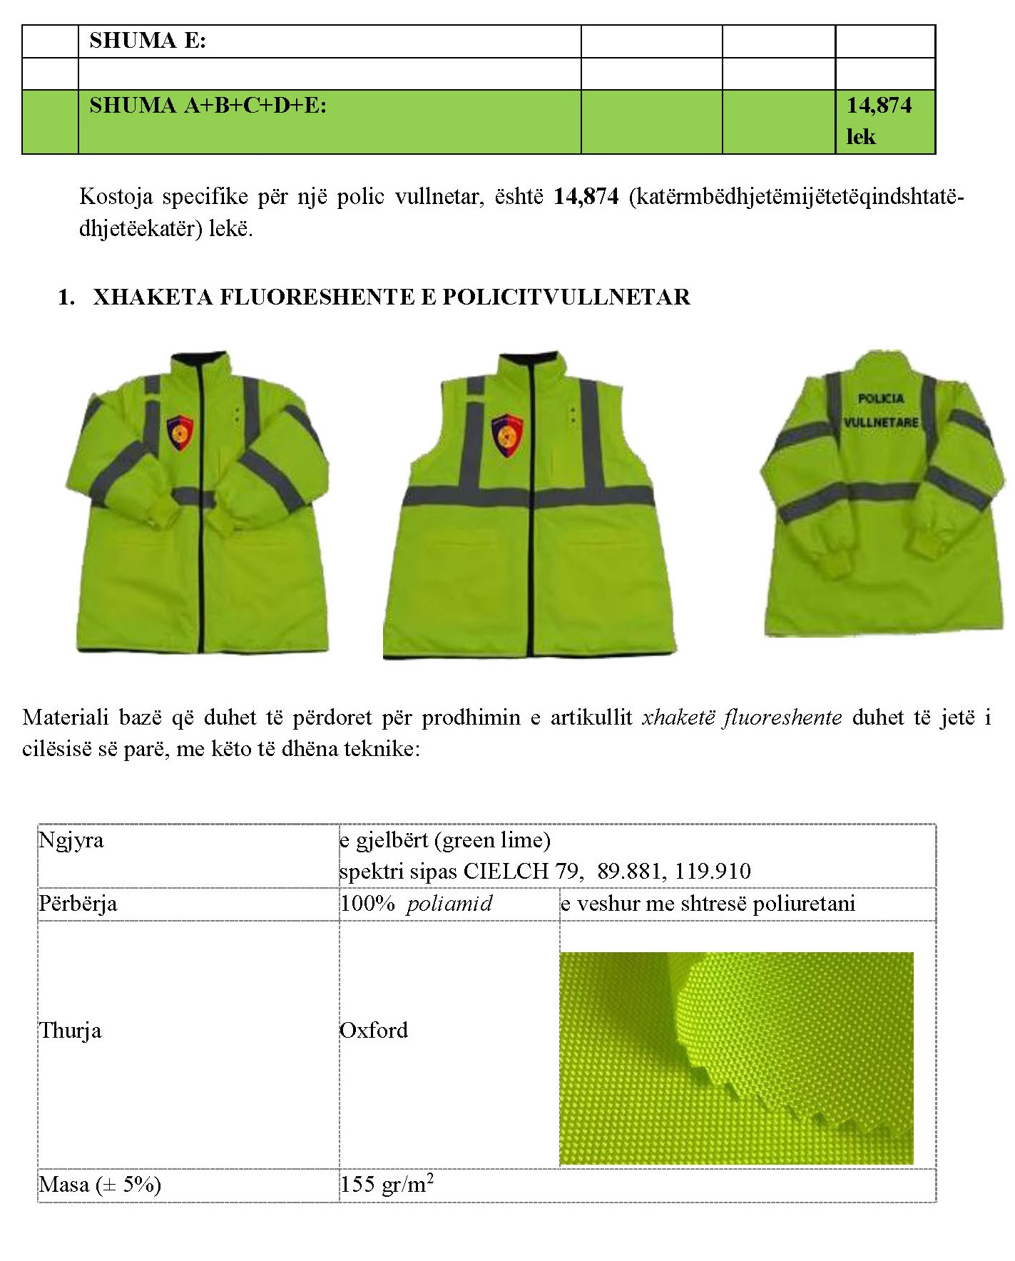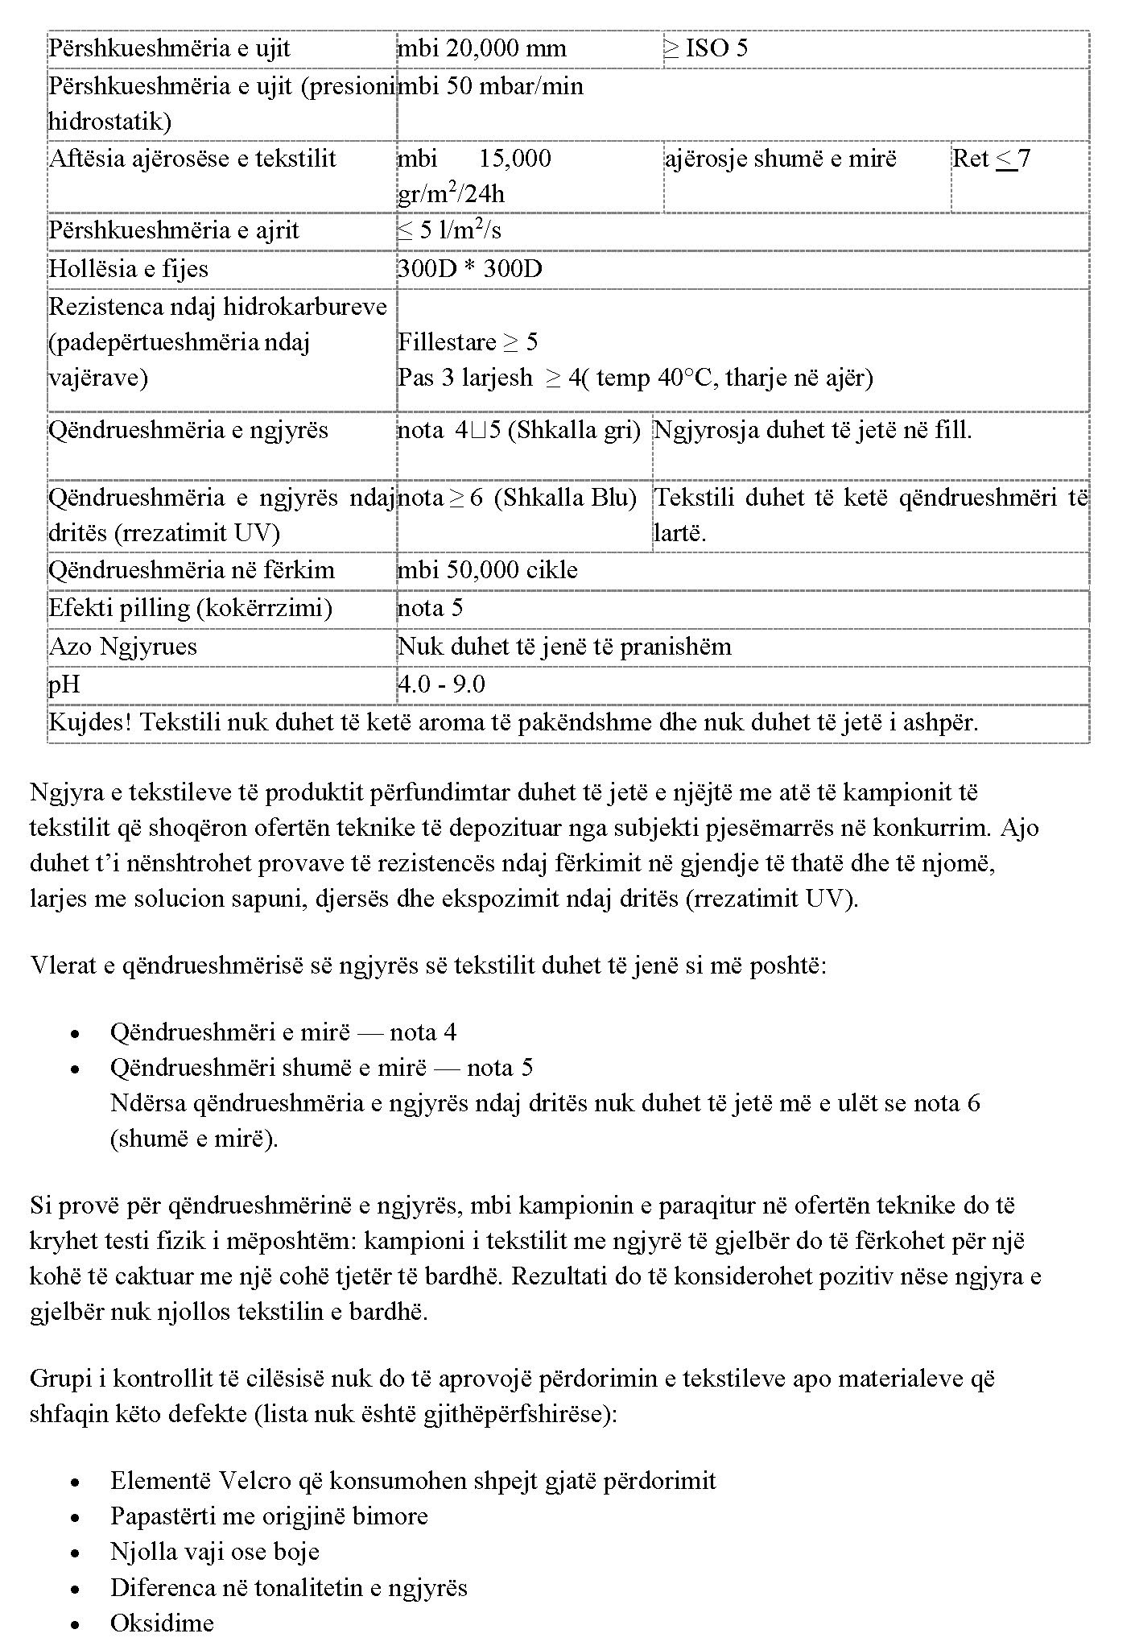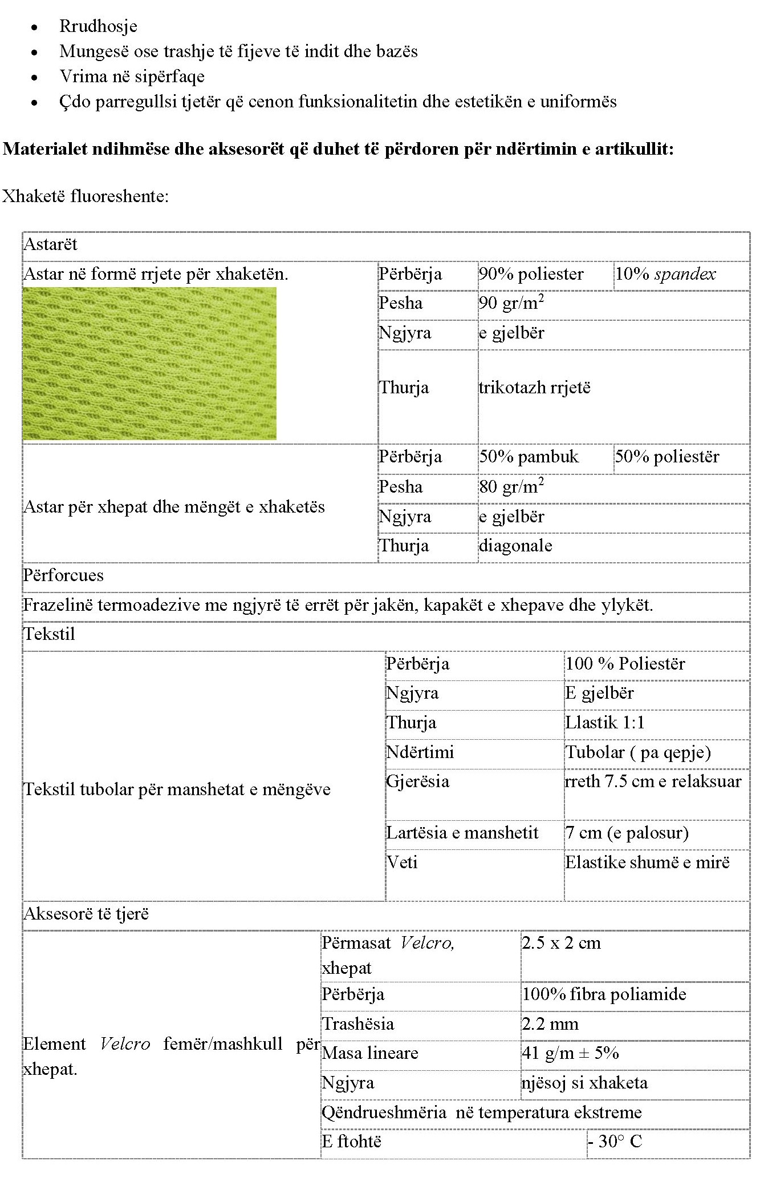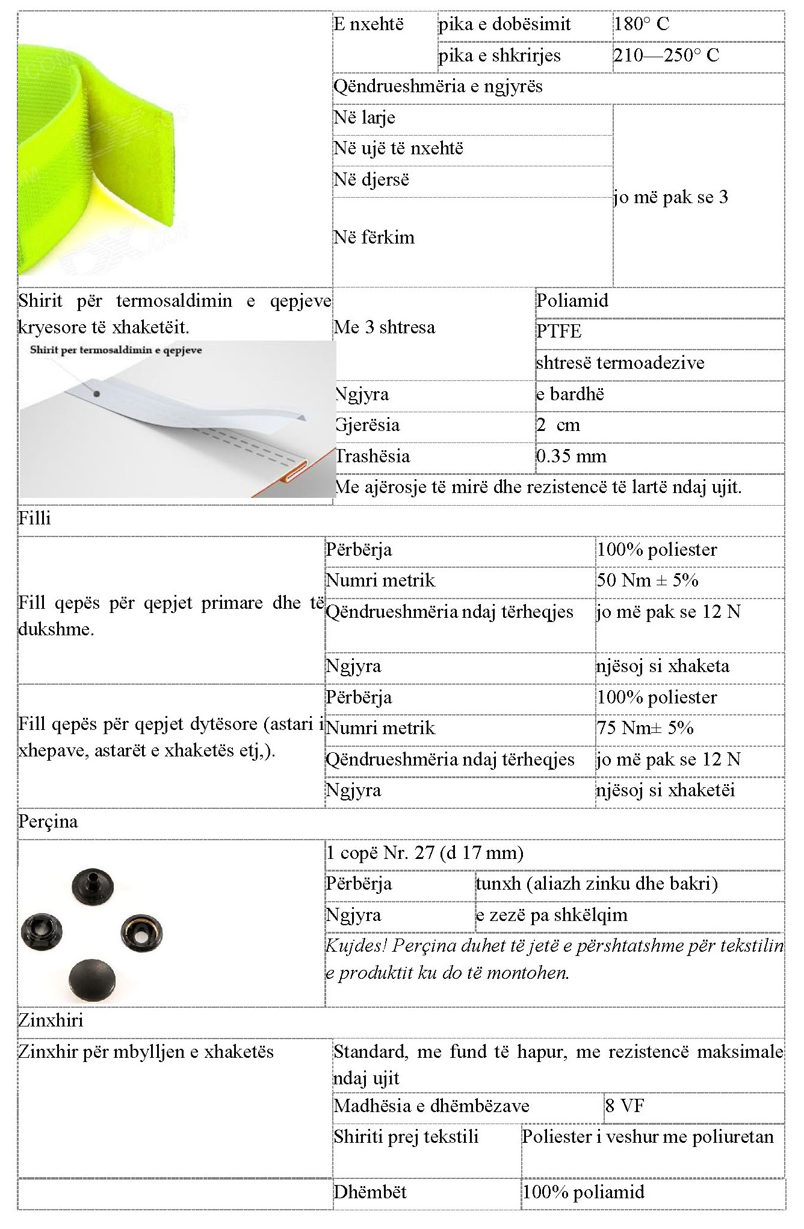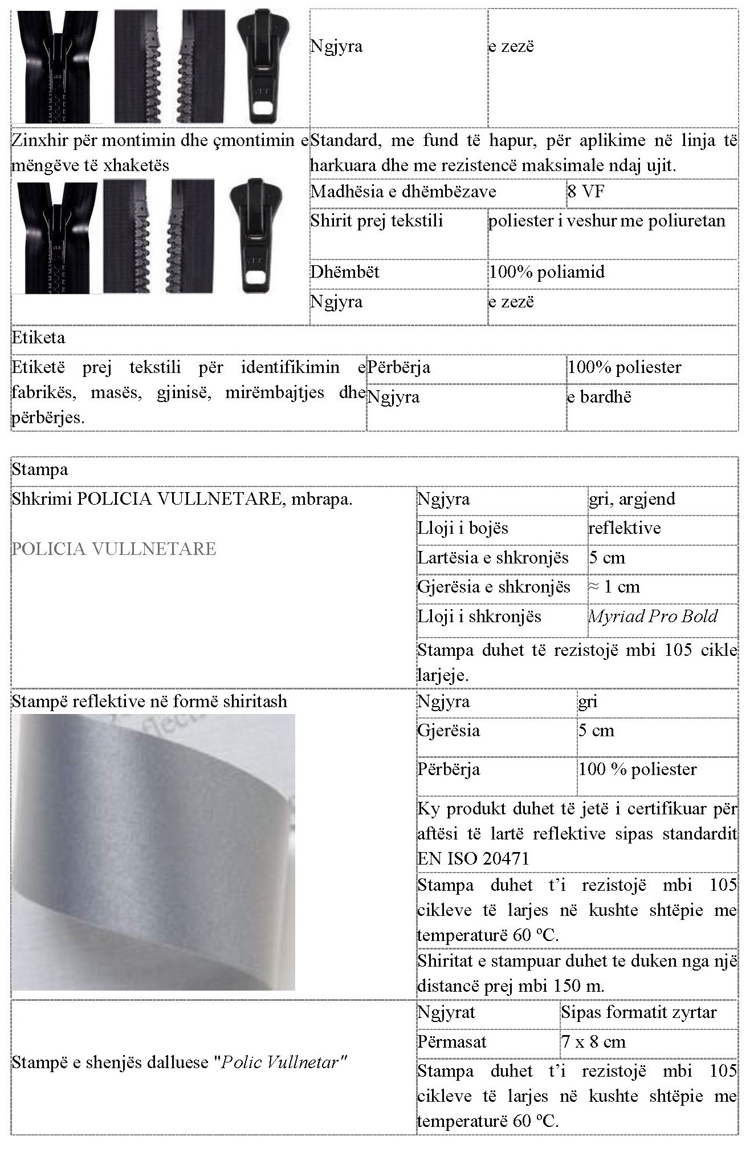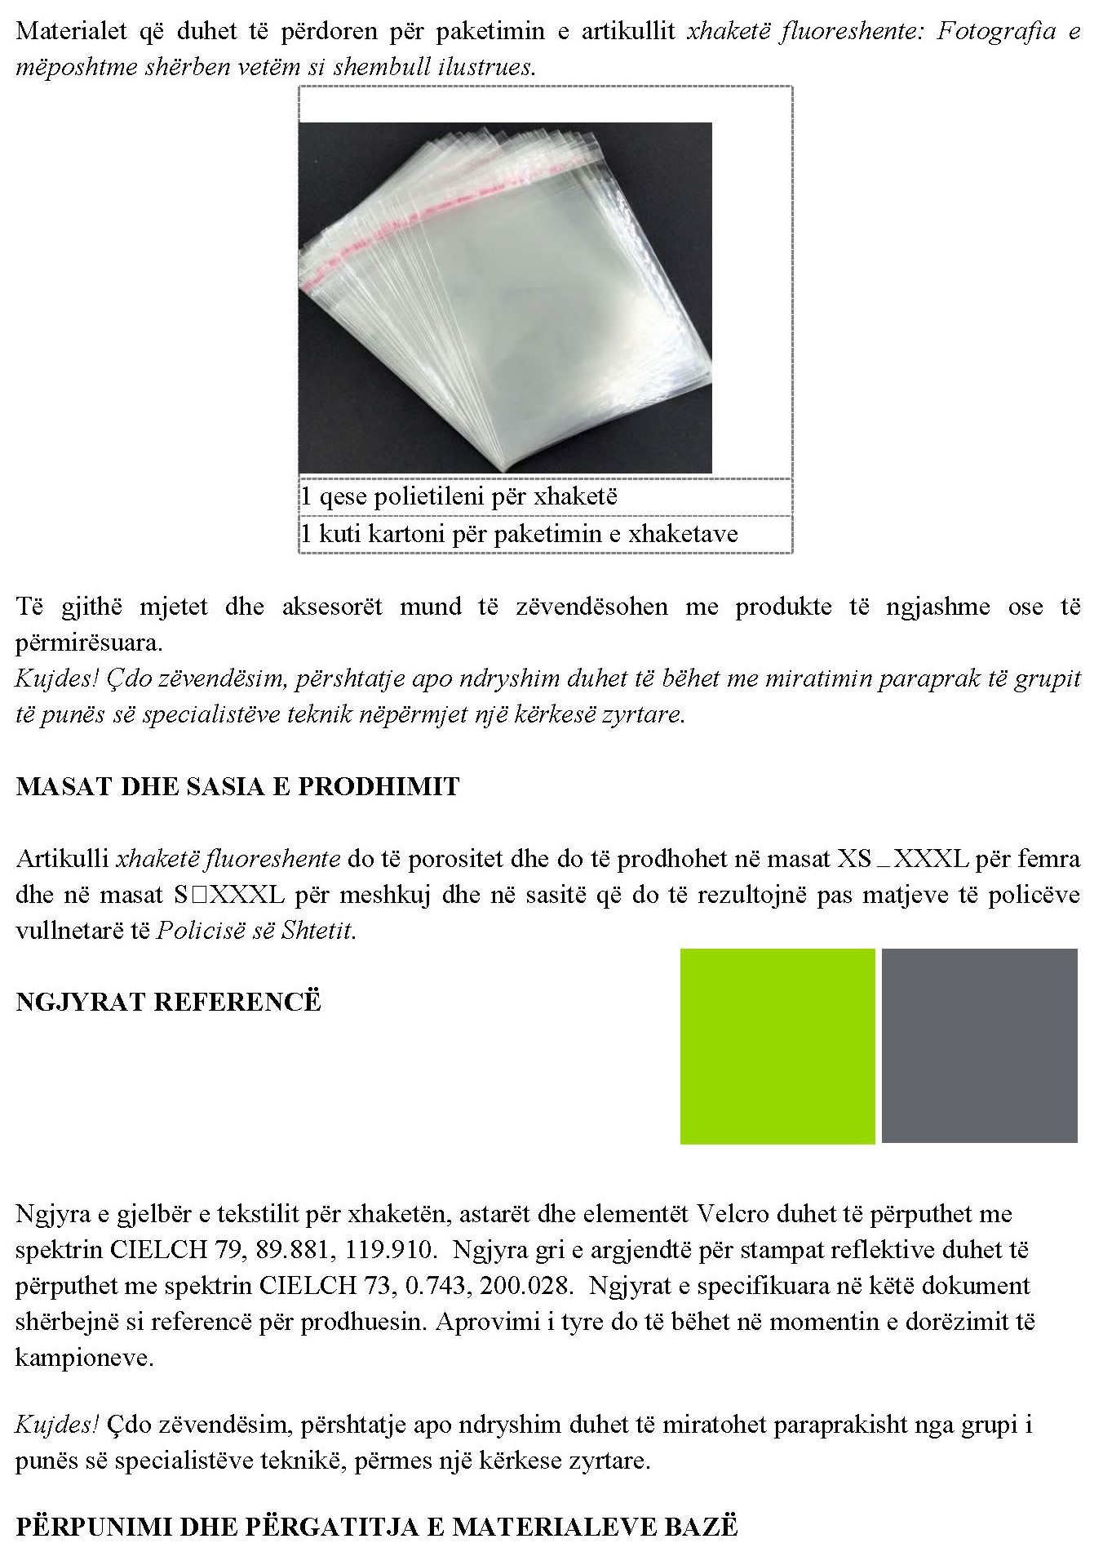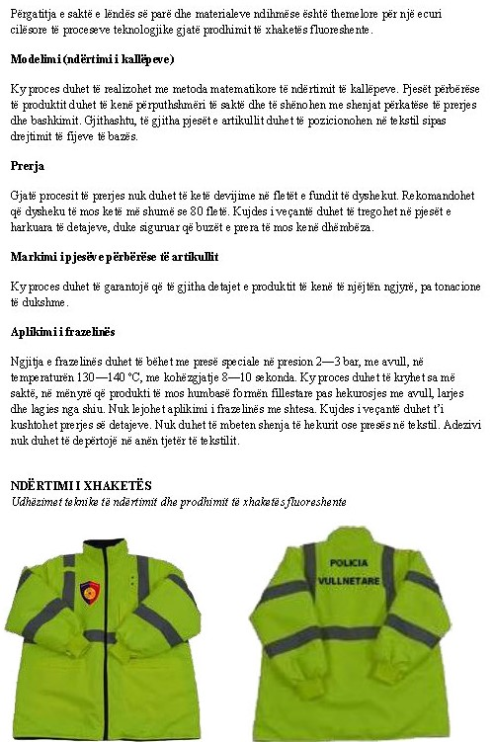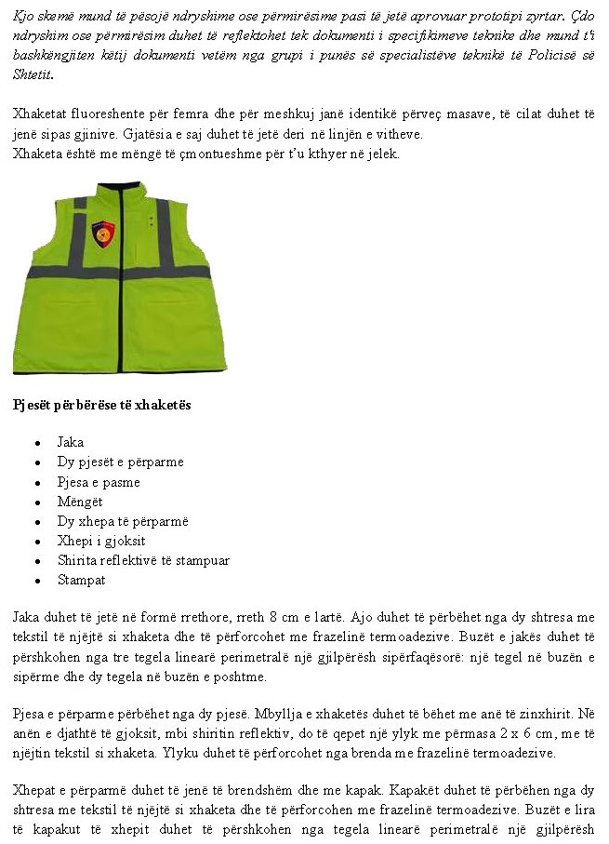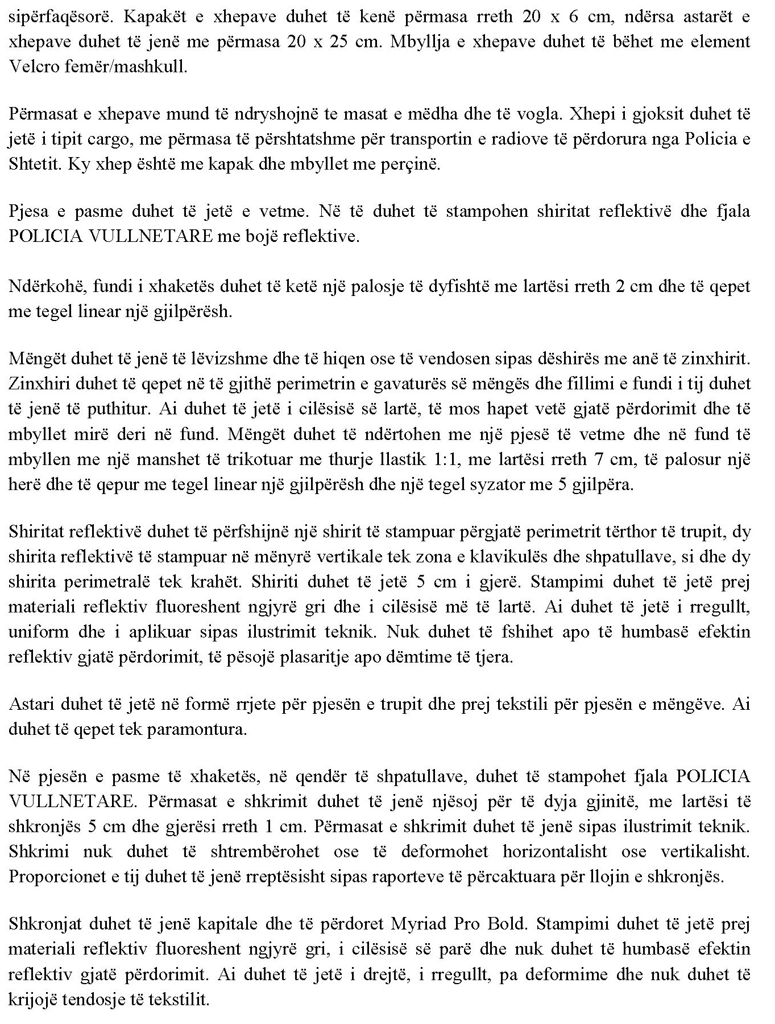

Kujdes! Përmasat e stampave mund të ndryshojnë proporcionalisht për masat e vogla dhe të mëdha.

2. STAMPA E SHENJËS DALLUESE TË POLICIT VULLNETAR
Në pjesën e përparme të xhaketës, në anën e djathtë të gjoksit, duhet të stampohet shenja dalluese e Policit Vullnetar, duke respektuar ngjyrat dhe skicimin sipas formatit të saj zyrtar, me përmasa 7x8 cm. Stampa duhet të pozicionohet midis shiritit reflektiv dhe bordurës së zinxhirit.
Ajo nuk duhet të shtrembërohet apo të deformohet horizontalisht ose vertikalisht. Stampimi duhet të jetë i cilësisë më të lartë, i rregullt, uniform dhe i aplikuar sipas ilustrimit teknik. Ngjyrat e stampës nuk duhet të zbehen gjatë përdorimit dhe larjes, dhe nuk duhet të pësojnë plasaritje apo dëmtime të tjera.


Stampimi duhet të jetë i drejtë, i saktë, pa deformime dhe nuk duhet të krijojë tendosje në tekstil.
KUSHTET E DOMOSDOSHME
- Produkti përfundimtar duhet të jetë identik me kampionin e aprovuar.
- Filli i qepjes duhet të ketë saktësisht karakteristikat e përcaktuara në Specifikimet Teknike.
- Tegelat e qepjes duhet të kenë hap 4 shpime në 1 cm, të jenë të drejtë, uniformë, simetrikë dhe pa shqepje ose defekte.
- Tegelat duhet të jenë të fortë dhe nuk duhet të shqepen kur tërhiqen me dorë. Fortësia e tegelave duhet të jetë mbi 12N.
- Tegelat duhet të jenë të përforcuar në ekstremitete.
- Tegelat qepës te gavaturat e mëngëve, pjesa e supeve, para dhe pas duhet të jenë të termosalduara.
- Të gjitha elementet e produktit duhet të jenë simetrikë.
- Përpara fillimit të prodhimit, prodhuesi duhet të bëjë testimin e stabilitetit dimensional, duke siguruar që tekstili të ruajë formën pas prerjes, qepjes, larjes dhe hekurosjes.
- Tekstilet nuk duhet të lahen ose hekurosen në temperatura që kalojnë kufijtë e specifikuar nga prodhuesi në skedën teknike sipas EN ISO 3758 ose të specifikuar në këtë dokument. Gjithashtu, tekstili nuk duhet të fitojë shkëlqim gjatë hekurosjes.
- Tekstili duhet të ketë rezistencë të lartë ndaj rrezatimit ultraviolet.
- Tekstili duhet të ketë rezistencë maksimale ndaj konsumit dhe përdorimit.
- Tekstili nuk duhet të krijojë rrudha gjatë përdorimit.
- Produkti duhet të jetë i lehtë për mirëmbajtje.
- Produkti duhet t’i rezistojë mbi 25 larjeve në kushte shtëpie me temperaturë 60°C pa pësuar ndryshime.
- Kufiri i lejuar i gabimit në përmasat e produktit është ±2%. Te qepja e jakës nuk lejohet asnjë kufi gabimi.
- Vendosja e perçinave duhet të bëhet rreptësisht sipas përshkrimit në Specifikimet Teknike.
- Perçinat duhet të kenë pamje të rregullt. Nëse hidhen me forcë në tokë nga një lartësi prej 2 metrash, nuk duhet të thyhen, plasariten, gërvishten ose të dëmtohen.
- Elementet Velcro nuk duhet të zbuten ose t’u dalin fijet anësore gjatë përdorimit të shpeshtë.
- Tekstilet, materialet dhe aksesorët e përdorur në prodhimin e këtij artikulli nuk duhet të përmbajnë substanca të dëmshme për shëndetin e njeriut apo AZO ngjyrues.
- Për produktin e gatshëm duhet të paraqiten rezultatet e testimeve sipas standardeve:
- EN ISO 14362-1:2017
- EN ISO 14362-3:2017
- EN ISO 3071:2006 (vlera limit e pH për veshjet me kontakt direkt me lëkurën: 4.0–7.5; për veshjet pa kontakt direkt me lëkurën: 4.0–9.0)
- Prodhuesi duhet të jetë i pajisur me certifikatën e standardit ISO 9001.
AMBALAZHIMI DHE ETIKETIMI
- Xhaketa duhet të ketë një etiketë prej tekstili ku të shënohet emri i fabrikës, viti i prodhimit, masa, gjinia, përbërja dhe instruksionet e mirëmbajtjes.
- Etiketa duhet të qepet në brendësi të xhaketës, tek astari, në anën e majtë, rreth 20 cm nga fundi i xhaketës.
- Në momentin e dorëzimit, xhaketat duhet të jenë të pastra, të hekurosura dhe pa njolla.
- Xhaketat e palosura duhet të futen në qese polietileni.
- Çdo kuti duhet të përmbajë xhaketa të së njëjtës masë dhe gjinie, me sasi të barabartë për secilën kuti.
- Kartoni i kutive (me peshë rreth 600 g/m²) duhet të sigurojë transportin e sigurt të produkteve.
- Çdo kuti duhet të ketë një etiketë ngjitëse ku të shënohet masa e xhaketës, gjinia, viti i prodhimit, sasia dhe emri i fabrikës prodhuese.
- Kutitë duhet të jenë të padëmtuara dhe të izoluara me shirit ngjitës (natriban).
Lista e testimeve që duhet të shoqërojnë ofertën teknike të këtij artikulli dhe referencat për metodat e kryerjes së këtyre testimeve

Analizat | Metodat e testimeve sipas standardeve EN - ISO*
Ngjyra | EN ISO 105-J03:2009  Tekstile - Provat për qëndrueshmërinë e ngjyrës - Pjesa J03: Llogaritja e ndryshimit të ngjyrës
Përbërja % | EN ISO 1833: 2019  Tekstile - Ana lizat kimike sasiore ose  CEN ISO/TR 11827:2016  Tekstile - Testimi i përbërjes - Identifikimi i fibrave
Thurja | ISO 7211- 1: 1984  Tekstilet -Pëlhurat e endura.
Masa g/m² | ISO 3801:1977/EN 12127:2005  Tekstile - Pëlhurat e endura - Përcaktimi i masës për njësi të gjatësisë dhe masës për njësi të sipërfaqes.  EN ISO 2286-2:2016  Tekstile të gomuara ose të plastifikuara - Pjesa 2: Metodat për përcaktimin e masës së përgjithshme për njësi të sipërfaqes, masës për njësi të veshjes të sipërfaqes dhe masës për njësi të shtresave
Përshkueshmëria e ujit  (presioni hidrostatik) | EN ISO 4920:2012  Pëlhura tekstili - Përcaktimi i qëndrueshmërisë në njomjen sipërfaqësore (prova me sprucim)  EN 20811/ EN ISO 811:2018  Tekstile - përcaktimi i qëndrueshmërisë ndaj depërtimit të ujit - testi nën presionin hidrostatik
Aftësia ajrosëse e tekstilit | EN ISO 11092:2014  Tekstile - Efektet fiziologjike - Matja e qëndrueshmërisë termike nën ndikimin e avujve të ujit në kushte të qëndrueshme (prova e pjatës së nxehtë të mbrojtur nga djersitja)
Përshkueshmëria e ajrit | EN ISO 9237 :1995  Tekstilet - Përcaktimi i depërtueshmërisë së pëlhurave nga ajri
Hollësia e fijes | ISO 7211-5: 1984  Tekstilet - Pëlhurat e endura - Ndërtimi - Metodat e analizës - Pjesa 5: Përcaktimi i dendësisë lineare të fijeve të hequra nga pëlhura.
Rezistenca ndaj hidrokarbureve (padepërtueshmëria ndaj  vajrave) | EN ISO 14419:2010  Tekstilet - Padepërtueshmëria ndaj vajrave - Testi i rezistencës ndaj hidrokarbureve
Qëndrueshmëria e ngjyrës | EN ISO 105 -C06: 2010  Tekstile - Provat për qëndrueshmërinë e ngjyrës - Qëndrueshmëria e ngjyrës në larje shtëpiake dhe lavanderi.
Qëndrueshmëria e ngjyrës | EN ISO 105- E01: 2013  Tekstile - Provat për qëndrueshmërinë e ngjyrës - Pjesa E01: Qëndrueshmëria e ngjyrës ndaj ujit
Qëndrueshmëria e ngjyrës | EN ISO 105-E04 :2013  Tekstile - Prova për qëndrueshmërinë e ngjyrës - Pjesa E04: Qëndrueshmëria e ngjyrës ndaj djersës acide dhe alkaline
Qëndrueshmëria e ngjyrës | EN ISO 105 - X12: 2016  Tekstile - Testet për qëndrueshmërinë e ngjyrës - Qëndrueshmëria e ngjyrës në fërkim, në të thatë dhe në të lagur.
Qëndrueshmëria e ngjyrës ndaj dritës (rrezatimit UV) | EN ISO 105- B02: 2014  Tekstile - Provat për qëndrueshmërinë e ngjyrës - Qëndrueshmëria e ngjyrës ndaj dritës artificiale: Testi me llambë me hark ksenoni
Qëndrueshmëria në fërkim | EN ISO 12947-2: 2016  Tekstilet - Përcaktimi i qëndrueshmërisë së pëlhurave në fërkim me metodën Martindale.
Efekti pilling (kokërrzimi) | EN ISO 12945-2: 2005  Tekstilet - Përcaktimi i prirjes së pëlhurave për të shprishur sipërfaqen dhe për t’u pushëzuar - Pjesa 2: Metoda e modifikuar Martindale
Materialet reflektive | EN ISO 20471: 2013/A1:2016  Standardi për shiritat reflektivë dhe veshjet për sigurinë në punë.
AZO ngjyrues | Për produktin e gatshëm duhet të paraqiten rezultatet e këtyre testimeve sipas standardeve:  EN ISO 14362-1:2017  EN ISO 14362-3:2017
ph | EN ISO 3071:2006
Procedura e trajtimit | EN ISO 3758

3. KAPELË SPORTIVE NGJYRË BLU
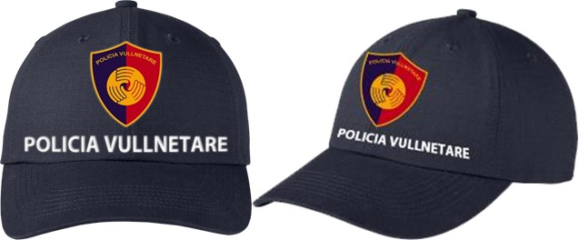

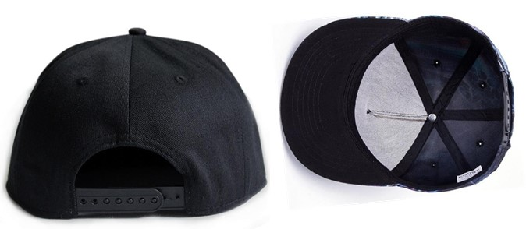

MATERIALET

Materiali bazë që duhet të përdoret për prodhimin e artikullit kapele sportive duhet të jetë i cilësisë së parë, me këto të dhëna teknike:
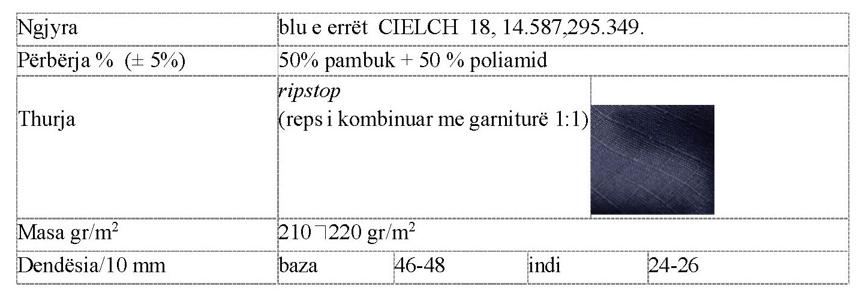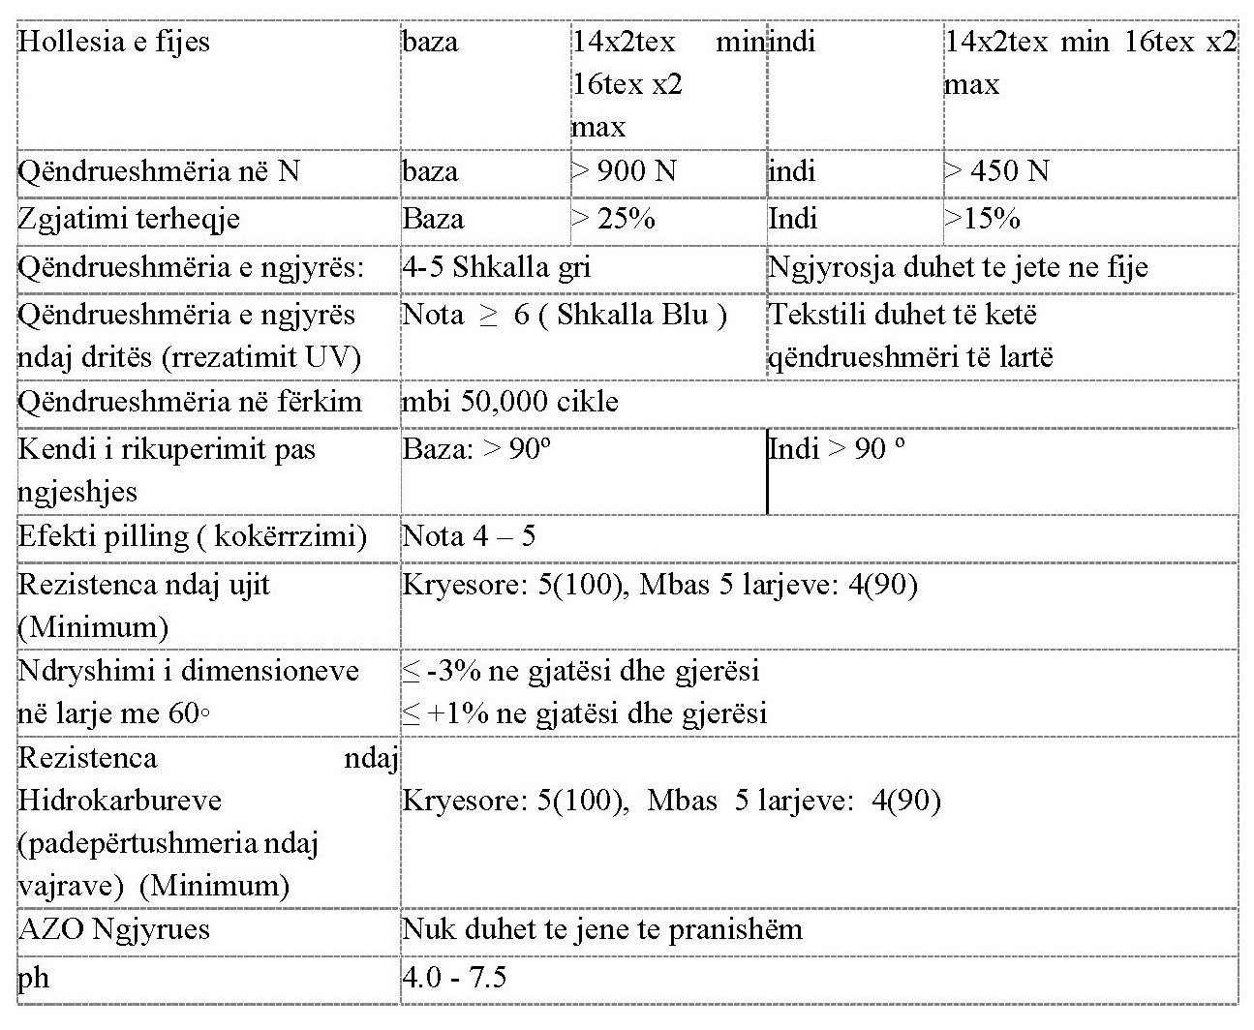
NGJYRA DHE QËNDRUESHMËRIA E TEKSTILIT
- Ngjyra e tekstilit të produktit përfundimtar duhet të jetë e njëjtë me kampionin e tekstilit të depozituar në ofertën teknike nga subjekti pjesëmarrës në konkurrim.
- Tekstili duhet t’u nënshtrohet testeve të rezistencës ndaj:
- Fërkimit në të thatë dhe në të njomë;
- Larjes me solucion sapuni;
- Djersës;
- Dritës (rrezatimit UV).
- Vlerat minimale të qëndrueshmërisë së ngjyrës duhet të jenë:
- Qëndrueshmëri e lartë – nota 4;
- Shumë e qëndrueshme – nota 5;
- Qëndrueshmëri ndaj dritës – jo më pak se nota 6 (shumë e mirë);
Testi i qëndrueshmërisë së ngjyrës
- Kampioni i tekstilit me ngjyrë blu do të fërkohet për një kohë të caktuar me një cohë të bardhë.
- Testi konsiderohet i suksesshëm nëse tekstili i bardhë nuk njolloset nga ngjyra blu.
KONTROLLI I CILËSISË
Grupi i kontrollit të cilësisë nuk do të aprovojë tekstilet ose materialet që paraqesin defekte të mëposhtme (lista nuk është gjithëpërfshirëse):
- Papastërti me origjinë bimore;
- Njolla vaji ose boje;
- Tonacione të ndryshme të ngjyrës;
- Oksidime;
- Rrudhosje;
- Mungesë fijesh në ind dhe bazë;
- Trashim të fijeve në ind dhe bazë;
- Vrima në sipërfaqe;
- Lëkundje në gjerësi;
- Çdo defekt tjetër që cenon cilësinë funksionale dhe estetike të uniformës.
Këto kushte janë të detyrueshme dhe çdo devijim nga specifikimet e mësipërme do të rezultojë në mospranimin e produktit.
Materialet ndihmëse dhe aksesorët që duhet të përdoren për ndërtimin e artikullit kapelë sportive.
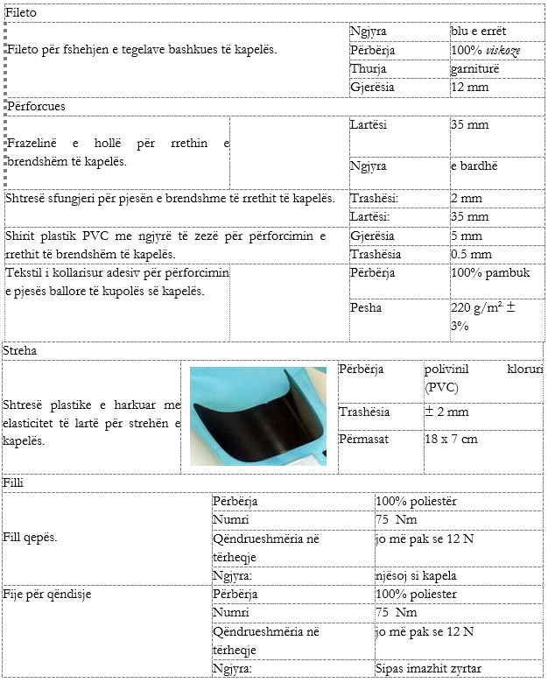
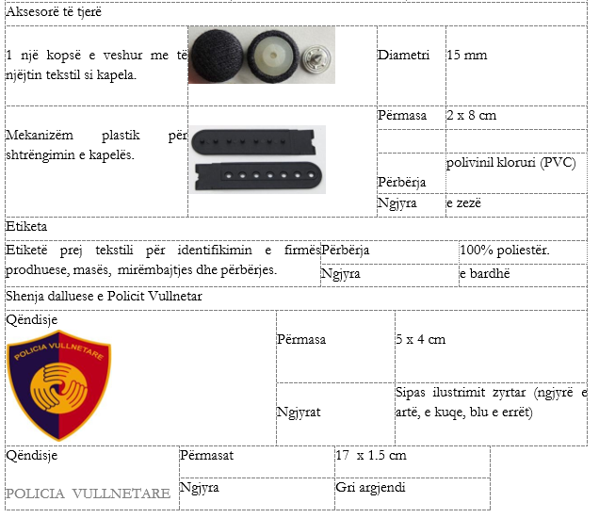
Produkti final do t’i nënshtrohet kontrollit fizik të thjeshtë për të vërtetuar që plotësohen kushtet teknike për secilin element, si:
- Materialet e përdorura, të cilat duhet të jenë të përshtatshme për produktin;
- Pamja dhe konstruksioni i përgjithshëm;
- Stilizimi dhe vlerat estetike etj.
Ky kontroll do të kryhet me sy të lirë dhe me mjete të caktuara për këtë qëllim.
Materialet për paketimin e artikullit “kapelë sportive” duhet të jenë:
- 1 qese polietileni për kapela;
- 1 kuti kartoni për paketimin e kapelave.
Të gjitha mjetet dhe aksesorët mund të zëvendësohen me produkte të ngjashme ose të përmirësuara, por çdo ndryshim, përshtatje apo zëvendësim duhet të bëhet me miratimin paraprak të grupit të punës të specialistëve teknikë, përmes një kërkese zyrtare.
Masat dhe sasia e prodhimit:
Artikulli “kapelë sportive” do të prodhohet në masat S, M, L dhe në sasitë që do të rezultojnë pas matjeve të policëve vullnetarë të Policisë së Shtetit.
Marrja e masave trupore
Marrja e masave trupore të mëposhtme është e nevojshme për nxjerrjen e përmasave të këtij artikulli:


Meshkuj Femra
1 | Perimetri i kokës | cm.

NGJYRA REFERENCË
Ngjyra e tekstilit të kapelës dhe aksesorëve të tjerë duhet të jetë blu e errët spektri sipas CIELCH 18, 14.587,295.349.
Ngjyra e paraqitur në këtë dokument shërben si referencë për prodhuesin.
Aprovimi i saj do të kryhet në momentin e dorëzimit të kampionëve.

Kujdes! Çdo zëvendësim, përshtatje apo ndryshim duhet të bëhet me miratimin paraprak të grupit të punës së specialistëve teknik nëpërmjet një kërkesë zyrtare.
PËRPUNIMI DHE PËRGATITJA E MATERIALEVE BAZË
Përgatitja e lëndës së parë dhe materialeve ndihmëse në mënyrë të saktë dhe të drejtë është bazë për një ecuri cilësore të proceseve teknologjike të mëtejshme gjatë prodhimit me cilësi të artikullit kapelë sportive.
Modelimi (ndërtimi i kallëpeve)
Ky proces duhet të realizohet me metoda matematikore të ndërtimit të kallëpeve. Pjesët përbërëse të artikullit/produktit duhet të kenë përputhshmëri të saktë dhe mbi to duhet të shënohen shenjat e prerjes dhe të bashkimit me njëra-tjetrën.
Prerja
Gjatë procesit të prerjes nuk duhet të ketë devijime në fletët e fundit të dyshekut.
Rekomandohet që dysheku të mos ketë më shumë se 100 fletë. Kujdes duhet të bëhet dhe në pjesët e harkuara të detajeve që buzët e prera që të mos jenë me dhëmbëza.
Markimi i pjesëve përbërëse të artikullit
Ky proces duhet të garantojë që të gjitha detalet e produktit të kenë të njëjtën ngjyrë, pa tonacione të dukshme.
Frazelina
Ngjitja e frazelinës duhet të bëhet me presë speciale në presion 2–3 bar, me avull, në temperaturën 150–170 ºC, me kohëzgjatje 12–14 sekonda. Ky proces duhet të kryhet sa më i saktë, në mënyrë që produkti mos të humbasë formën fillestare pas hekurosjes me avull, larjes dhe lagies nga shiu. Nuk lejohet aplikimi i frazelinës me shtesa. Kujdes të veçantë duhet t’i kushtohet prerjes së detaleve. Nuk duhet të mbeten shenja të hekurit/presës në tekstil. Adezivi nuk duhet të depërtojë në anën tjetër të tekstilit.
NDËRTIMI I KAPELËS
Udhëzimet teknike të ndërtimit dhe prodhimit të kapelës sportive.
Kjo skemë mund të pësojë ndryshime ose përmirësime pasi të jetë aprovuar prototipi zyrtar. Çdo ndryshim ose përmirësim duhet të reflektohet te dokumenti i specifikimeve teknike dhe mund t'i bashkëngjiten këtij dokumenti vetëm nga grupi i punës së specialistëve teknikë të Policisë së Shtetit.
NDËRTIMI I KAPELËS
Udhëzimet teknike të ndërtimit dhe prodhimit të kapelës sportive.
Kjo skemë mund të pësojë ndryshime ose përmirësime pasi të jetë aprovuar prototipi zyrtar. Çdo ndryshim ose përmirësim duhet të reflektohet te dokumenti i specifikimeve teknike dhe mund t'i bashkëngjiten këtij dokumenti vetëm nga grupi i punës së specialistëve teknikë të Policisë së Shtetit.
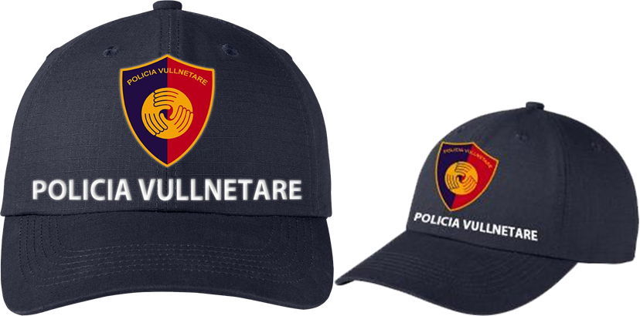
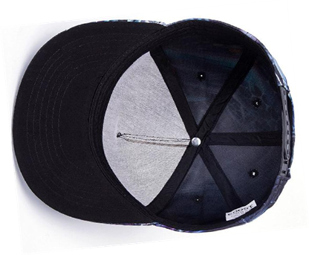
Kapela sportive duhet të jetë e tipit baseball cap, me mekanizëm plastik shtrëngues me kunja.
Pjesët përbërëse të saj janë:
- Kupola;
- Streha;
- Mekanizëm plastik shtrëngues;
- Shenja dalluese Policia Vullnetare.
KUPOLA
Lartësia e kupolës duhet të jetë 17 cm. Ajo duhet të jetë e ndërtuar me pesë pjesë: katër pjesë trekëndore prej tekstili me përmasa të barabarta dhe pjesa ballore, e përforcuar me tekstil të kollarisur, që duhet të jetë sa dy pjesë të bashkuara. Pjesët duhet të qepen me njëra-tjetrën me anë të tegelave linearë njëgjilpërësh, ndërsa te pjesa e ballore qepja duhet të bëhet vetëm te buzët e lira, duke formuar kështu një pencë me gjatësi rreth 8 cm. Tegeli i pencës duhet të jetë sipërfaqësor.
Në anën e brendshme, tegelat qepës duhet të mbulohen me fileto prej tekstili me ngjyrë të zezë me gjerësi rreth 12 mm. Buzët e filetove duhet të përshkohen nga një tegel linear njëgjilpërësh sipërfaqësor, të cilët duhet të duken edhe nga sipër. Me fileto me gjerësi rreth 8 mm duhet të mbulohet edhe tegeli i hapjes së harkuar të mekanizmit plastik shtrëngues.
Katër pjesët duhet të kenë nga një vrimë të vogël për ajrosje me diametër 8 mm dhe buzë të qëndisura me fill ngjyrë blu.
Në pikën kulmore të kupolës, atje ku puthiten këndet e të gjitha pjesëve, duhet të qepet një kopsë e veshur me të njëjtin tekstil si kapela.
Kapela duhet të pajiset në pjesën e pasme me mekanizëm plastik shtrëngues me kunja.
Te buza e poshtme perimetrale e kupolës duhet të qepet një shirit përforcues plastik me ngjyrë të errët dhe gjerësi 5 mm që ka si funksion ruajtjen e formës së kapelës.
Po tek i njëjti vend duhet të qepet edhe një shirit me gjerësi 3 cm. Shiriti duhet të qepet te buza e poshtme, ndërsa buza e sipërme duhet të jetë e lirë.
Shiriti duhet të jetë i përbërë nga një shtresë tekstili të njëjtë me filetot, i prerë me kënd 45º dhe një shtresë sfungjer dhe frazelinë të ngjitura bashkë.

STREHA
Streha duhet të ketë përmasa 18x7 cm. Ajo duhet të jetë e përbërë nga një shtresë e harkuar plastike me ngjyrë të zezë dhe trashësi 2 mm e veshur me dy shtresa tekstili të njëjtë me kapelën. Shtresa plastike duhet të jetë relativisht e fortë dhe elastike.
Shtresat prej tekstili duhet të qepen me shtresën plastike nëpërmjet 4 ose më shumë tegelave linearë njëgjilpërësh sipërfaqësorë me distancë 5 mm nga njëri-tjetri dhe distancë rreth 15 mm nga buza e lirë e strehës.
Streha duhet të qepet te perimetri kupolës.
SHENJA DALLUESE
Shenja dalluese Policia Vullnetare duhet të ketë përmasa 5x4 cm dhe duhet të qëndiset te pjesa ballore e kapelës. Modeli i shenjës duhet të ketë pamjen e saj zyrtare, ashtu siç është paraqitur në ilustrimin e këtij dokumenti. Gjatë prodhimit, ajo nuk duhet të pësojë ndryshime në model, ngjyrë, raportet mes elementeve dhe në përmasa.
Qëndisja duhet të jetë e drejtë, e plotë, e rregullt, pa deformime dhe nuk duhet të krijojë tendosje të tekstilit.
 | 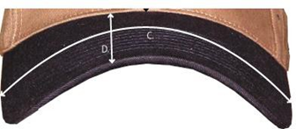
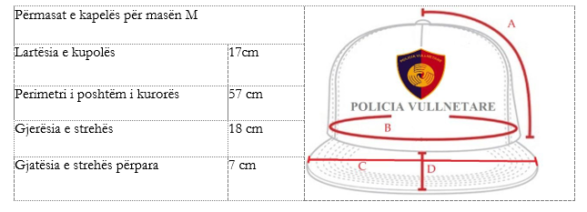

FJALA “POLICIA VULLNETARE”
Fjala “POLICIA VULLNETARE” duhet të qëndiset te pjesa ballore e kapelës, poshtë shenjës dalluese. Qëndisja duhet të jetë e drejtë, e plotë, e rregullt, pa deformime dhe nuk duhet të krijojë tendosje të tekstilit. Qëndisja duhet të jetë me fije poliestër prej materiali reflektiv fluoreshent ngjyrë gri.
Shkrimi nuk duhet të shtrembërohet ose të deformohet horizontalisht ose vertikalisht. Proporcionet e fjalës duhet të jenë rreptësishtë sipas raporteve të përcaktuara te lloji i germës.
Germat duhet të jenë kapitale dhe lloji i germës duhet të jetë Myriad Pro Bold.

Fjala POLICIA VULLNETARE | Gjerësi | 17 cm
Fjala POLICIA VULLNETARE | Lartësi | 1.5 cm
Fjala POLICIA VULLNETARE | Lloji i germës | Myriad Pro Bold
Fjala POLICIA VULLNETARE | Ngjyra | Gri reflektive
KUSHTE TË DOMOSDOSHME
Produkti përfundimtar duhet të jetë identik me kampionin e aprovuar gjatë procedurave të vlerësimit.
- Filli qepës duhet të ketë karakteristikat ekzakte të përcaktuara në specifikimet teknike;
- Tegelat e qepjes së kapelës duhet të jenë me hap 3 shpime në 1 cm;
- Tegelat duhet të jenë të drejta, uniforme, simetrike dhe nuk duhet të kenë shqepje ose defekte;
- Tegelat duhet të jenë të forta dhe nuk duhet të shqepen nëse tërhiqen me duar. Fortësia e tegelave duhet të jetë mbi 12N;
- Tegelat duhet të jenë të përforcuara në ekstremitete;
- Të gjithë elementet e kapelës duhet të jenë simetrikë;
- Përpara se të fillojë prodhimi i artikujve, prodhuesi duhet të bëjë testimin e stabilitetit dimensional (aftësinë e tekstilit për të ruajtur formën fillestare pas prerjes, qepjes, larjes, hekurosjes etj.);
- Në varësi të llojit, tekstilet nuk duhet të lahen ose hekurosen në temperatura që kalojnë kufijtë e specifikuar nga prodhuesi në skedën teknike sipas EN ISO 3758 ose që janë specifikuar në këtë dokument;
- Tekstili duhet të ketë rezistencë të lartë ndaj rrezatimit Ultraviolet.
- Tekstili duhet të ketë rezistencë maksimale ndaj përdorimit dhe konsumit.
- Kufiri i lejuar i gabimit te përmasat e kapelës është ±2%.
- Stema nuk duhet të pësojë ndryshime në model, ngjyrë, raporte dhe përmasa.
- Tekstilet, materialet dhe aksesorët e përdorur në prodhimin e këtij artikulli nuk duhet të përmbajnë substanca të dëmshme për shëndetin e njeriut, apo AZO ngjyrues. Për produktin e gatshëm duhet të paraqiten rezultatet e këtyre testimeve sipas standardeve:
- EN ISO 14362-1:2017;
- EN ISO 14362-3:2017;
- EN ISO 3071:2006 (vlera limit e pH për veshjet që kanë kontakt direkt me lëkurën është 4.0 - 7.5 dhe për veshjet që nuk kanë kontakt direkt me lëkurën është 4.0–9.0);
Prodhuesi i artikullit të mësipërm duhet të jetë i pajisur me certifikatën e standardit ISO 9001.
AMBALAZHIMI DHE ETIKETIMI
Kapela duhet të pajiset me një etiketë prej tekstili, tek e cila duhet të shkruhet emri i fabrikës, viti i prodhimit, masa, përbërja, dhe instruksionet e mirëmbajtjes. Etiketa duhet të qepet te shiriti prej tekstili, në brendësi.
Në momentin e dorëzimit, kapelat duhet të jenë të pastra dhe të rregullta. Ato duhet të palosen dhe të paketohen në qese polietileni.
Artikulli duhet të paketohet me nga 50 kapela për kuti. Në çdo kuti duhet të vendosen kapela të së njëjtës masë. Çdo kuti duhet të ketë sasi të barabartë kapelash.
Kartoni i kutive (me peshë rreth 600 gr/m²) duhet të jetë i përshtatshëm për transportin e sigurt të produkteve. Çdo kuti duhet të jetë e pajisur me një etiketë me adeziv, në të cilën duhet shënuar masa e kapelës, viti i prodhimit, sasia dhe emri i fabrikës prodhuese. Kutitë duhet të jenë të padëmtuara dhe të izoluara me shirit ngjitës (natriban).

ANEKS
Lista e testimeve që duhet të shoqërojnë ofertën teknike të këtij artikulli dhe referencat për metodat e kryerjes së këtyre testimeve.
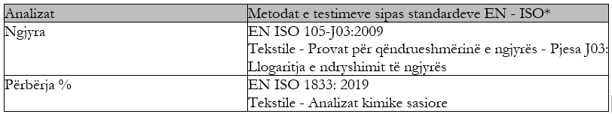
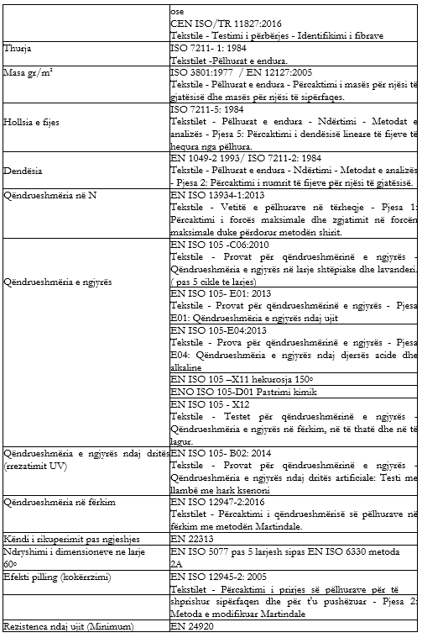
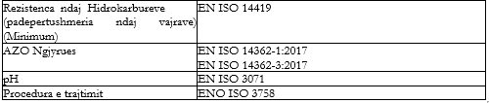
4. MUSHAMA SHIU
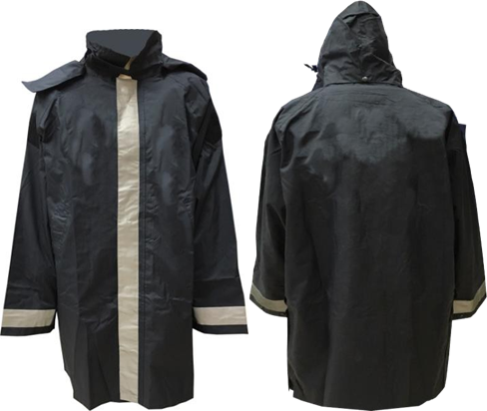
MATERIALET
Materiali bazë që do të përdoret për prodhimin e artikullit mushama shiu duhet të jetë i cilësisë së parë, me këto të dhëna teknike:
Ngjyra |  | Blu të errët (evening blue)  Spektri sipas CIELCH 18, 14.587, 295.349
Përbërja % |  | 100% poliamid |  |  | e veshur me shtresë poliuretani
Thurja |  | Oxford |  |  | 
Masa gr/m² ( ± 5 %) |  | 130 g/m²
Hollësia e fijes ( ± 5 %) |  | 210D * 210D
Përshkueshmëria e ujit |  | mbi 20,000 mm |  |  |  | ≥ ISO 5
Aftësia ajrosëse e tekstilit |  | mbi 15,000  g/m²/24h |  |  |  | ajrosje shumë e mirë | Ret < 6
Qëndrueshmëria e ngjyrës |  | nota 4 - 5  (Shkalla gri) |  | Ngjyrosja duhet të jetë në fill.
Qëndrueshmëria e ngjyrës ndaj  dritës (rrezatimit UV) | Nota ≥ 6  (Shkalla blu) |  | Tekstili duhet të ketë qëndrueshmëri të  lartë.
Qëndrueshmëria në fërkim | Mbi 50000 cikle
Efekti pilling (kokёrrzimi) | Nota 5
AZO ngjyrues | Nuk duhet të jenë të pranishëm
pH | 4.0–9.0
Kujdes! Tekstili nuk duhet të ketë aroma të pakëndshme dhe nuk duhet të jetë i ashpër.
Ngjyra e tekstilit të produktit përfundimtar duhet të jetë e njëjtë me ngjyrën e kampionit të tekstilit që shoqëron ofertën teknike të depozituar nga subjekti pjesëmarrës në konkurrim.
Ajo duhet t’i nënshtrohet provës së rezistencës ndaj fërkimit në të thatë e në të njomë, larjes me solucion sapuni, djersës dhe dritës (rrezatimit UV). Vlera e qëndrueshmërisë së ngjyrës së tekstilit duhet të jetë: e qëndrueshme – nota 4 – dhe shumë e qëndrueshme – nota 5. Vlera e qëndrueshmërisë së ngjyrës ndaj dritës duhet të jetë: jo më pak se – nota 6: shumë e mirë.
Si provë për qëndrueshmërinë e ngjyrës, mbi kampionin e paraqitur në ofertën teknike do të kryhet kjo provë fizike: kampioni i tekstilit me ngjyrë blu do të fërkohet për një kohë të caktuar me një cohë tjetër të bardhë. Rezultati quhet pozitiv kur ngjyra blu nuk transferohet te tekstili i bardhë.
Grupi i kontrollit të cilësisë nuk do të aprovojë përdorimin e tekstileve apo materialeve të tjera, në të cilat do të jenë të pranishme këto defekte (kjo listë nuk është gjithëpërfshirëse):
- Elemente Velcro që konsumohen shpejt gjatë përdorimit;
- Papastërtitë me origjinë bimore;
- Njolla vaji ose boje;
- Tonalitete të ngjyrës;
- Oksidime;
- Rrudhosje;
- Mungesë të fijeve të indit dhe të bazës;
- Trashim të fijeve të indit dhe të bazës;
- Vrima në sipërfaqe;
- Dhe çdo parregullsi tjetër që cenon anën funksionale dhe estetike të uniformës.
Materialet ndihmëse dhe aksesorët që duhet të përdoren për ndërtimin e artikullit mushama shiu.

Astarë
Astar për xhepat |  |  |  |  |  | Përbërja |  |  |  |  |  |  | E zezë
 |  |  |  |  |  | Ngjyra |  |  |  |  |  |  | 100% poliestër
Aksesorë të tjerë
Elemente Velcro femër - mashkull |  |  | Përmasat Velcro për gjuhëzën e jakës |  |  |  |  |  |  |  |  |  |  |  | 4 cm x 2 cm
 |  |  | Përbërja |  |  |  |  |  |  | 100% fibra poliamide
 |  |  | Trashësia |  |  |  |  |  |  | 2.2 mm
 |  |  | Masa lineare |  |  |  |  |  |  | 41 g/m ± 5%
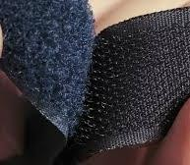 |  |  | Ngjyra |  |  |  |  |  |  | njësoj si tekstili
 |  |  | Qëndrueshmëria në temperatura ekstreme
 |  |  | E ftohtë |  |  |  | - 30 °C
 |  |  | E nxehtë |  |  |  | pika e dobësimit |  |  |  |  |  |  | 180 °C
 |  |  |  |  |  |  | pika e shkrirjes |  |  |  |  |  |  | 210–250°C
 |  |  | Qëndrueshmëria e ngjyrës
 |  |  | Në larje |  |  |  |  | jo më pak se 3
 |  |  | Në ujë të nxehtë
 |  |  | Në djersë
 |  |  | Në fërkim
Shirit për termosaldimin e qepjeve kryesore të mushamasë.  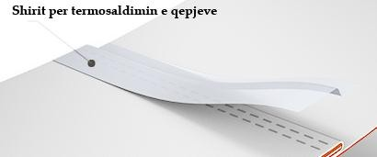 |  |  |  |  | Shirit duhet të jetë me 3 shtresa:  poliamid,  PTFE,  shtresë termoadesive
 |  |  |  |  | Ngjyra: |  |  |  |  |  | si tekstili
 |  |  |  |  | Gjerësia: |  |  |  |  |  | 2 cm
 |  |  |  |  | Trashësia: |  |  |  |  |  | 0.2 mm
Shirit duhet të ketë ajrosje dhe
rezistencë të lartë ndaj ujit.
Filli
Fill qepës për të gjitha qepjet, duhet të ketë këto të dhëna teknike: | Përbërja: |  |  |  |  |  |  | 100% poliamid
 | Numri metrik |  |  |  |  |  |  | 80 Nm
 | Qëndrueshmëria në tërheqje |  |  |  |  |  |  | jo më pak se 12 N
 | Ngjyra |  |  |  |  |  |  | njësoj si tekstili
Perçina
Perçina  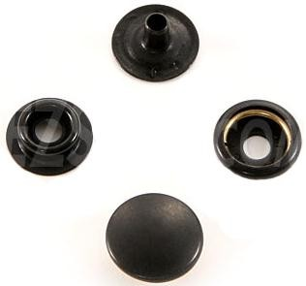 |  | 10 copë + 1  rezervë |  |  |  |  |  | Nr. 27 (d 17 mm)
 |  | Përbërja: |  |  |  |  |  | Tunxh (material aliazh bakër  + zink)
 |  | Ngjyra e perçinës: |  |  |  |  |  | Blu e erret pa shkëlqim.
 |  | Kujdes! Perçina duhet të jetë e përshtatshme për tekstilin e produktit ku do të aplikohet.
Shirit reflektiv
Shirit reflektiv: |  | Ngjyra |  |  |  |  |  |  | gri argjendi
 |  | Gjerësia |  |  |  |  |  |  | 5 cm
 |  | Përbërja |  |  |  |  |  |  | 100 % poliamid
 |  | Ky produkt duhet të jetë i certifikuar për aftësi të lartë reflektive sipas standardit EN ISO 20471
 |  | Shiriti duhet të rezistojë mbi 105 cikle larjeje në kushte shtëpie me temperature 60ºC.
 |  | Shiriti duhet të duket nga një distancë prej mbi 150 mt
Llastik tubolar
Llastik tubolar me element plastikë, për kapuçin e mushamasë.  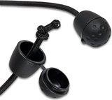 |  |  |  | Përbërja e llastikut |  |  |  |  |  |  |  | 100% poliestër
 |  |  |  | Përbërja e elementeve plastike |  |  |  |  |  |  |  | 100% PVC
 |  |  |  | Ngjyra |  |  |  |  |  |  |  | e zezë
 |  |  |  | Perimetri |  |  |  |  |  |  |  | 3 mm
Etiketa
Etiketë prej tekstili për identifikimin e firmës  prodhuese, masës, mirëmbajtjes dhe lëndës së parë. |  |  |  | Përbërja |  |  |  |  |  |  |  | 100% palestër
 |  |  |  | Ngjyra |  |  |  |  |  |  |  | e bardhë
Materialet që duhet të përdoren për paketimin e artikullit mushama shiu. Fotografitë e mëposhtme shërbejnë vetëm si shembull ilustrues.

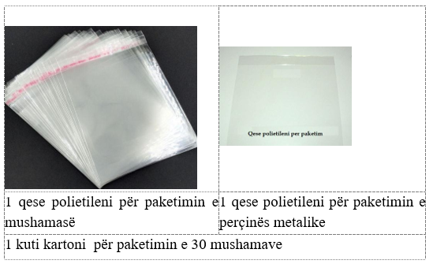
Të gjithë mjetet dhe aksesorët mund të zëvendësohen me produkte të ngjashme ose të përmirësuara.
Kujdes! Çdo zëvendësim, përshtatje apo ndryshim duhet të bëhet me miratimin paraprak të grupit të punës së specialistëve teknik nëpërmjet një kërkesë zyrtare.
MASAT DHE SASIA E PRODHIMIT
Artikulli mushama shiu do të porositet dhe do të prodhohet në masat: XS–4XL, në sasitë që do të rezultojnë pas matjeve të policëve vullnetarë të Policisë së Shtetit. Mushamaja duhet të jetë e llojit unisex.
NGJYRAT REFERENCË

Ngjyra blu spektri sipas CIELCH 18, 14.587, 295.349 për tekstilin e mushamasë.
Ngjyra gri spektri sipas CIELCH 73, 0.743, 200.028 për shiritin reflektiv (fluoreshent).
Ngjyrat e paraqitura në këtë dokument shërbejnë si referencë për prodhuesin.
Aprovimi i tyre do të kryhet në momentin e dorëzimit të kampionëve.
Kujdes! Çdo zëvendësim, përshtatje apo ndryshim duhet të bëhet me miratimin paraprak të grupit të punës së specialistëve teknik nëpërmjet një kërkese zyrtare.
PËRPUNIMI DHE PËRGATITJA E MATERIALEVE BAZË
Përgatitja e lëndës së parë dhe materialeve ndihmëse në mënyrë të saktë dhe të drejtë është bazë për një ecuri cilësore të proceseve teknologjike të mëtejshme gjatë prodhimit me cilësi të artikullit mushama shiu.
MODELIMI (NDËRTIMI I KALLËPEVE)
Ky proces duhet të realizohet me metoda matematikore të ndërtimit të kallëpeve. Pjesët përbërëse të artikullit/produktit duhet të kenë përputhshmëri të saktë dhe mbi to duhet të shënohen shenjat e prerjes dhe të bashkimit me njëra-tjetrën. Të gjitha pjesët e artikullit duhet të pozicionohen në tekstil në drejtim të fijeve të bazës.
PRERJA
Gjatë procesit të prerjes nuk duhet të ketë devijime në fletët e fundit të dyshekut. Rekomandohet që dysheku të mos ketë më shumë se 100 fletë. Kujdes duhet të bëhet edhe në pjesët e harkuara të detajeve, që buzët e prera të mos jenë me dhëmbëza.
MARKIMI I PJESËVE PËRBËRËSE TË ARTIKULLIT
Ky proces duhet të garantojë që të gjitha detajet e mushamasë të kenë të njëjtën ngjyrë, pa tonalitete të dukshme.
NDËRTIMI I MUSHAMASË
Udhëzimet teknike të ndërtimit dhe prodhimit të mushamasë së shiut
Kjo skemë mund të pësojë ndryshime ose përmirësime pasi të jetë aprovuar prototipi zyrtar. Çdo ndryshim ose përmirësim duhet të reflektohet te dokumenti i specifikimeve teknike dhe mund t'i bashkëngjiten këtij dokumenti vetëm nga grupi i punës së specialistëve teknikë të Policisë së Shtetit.
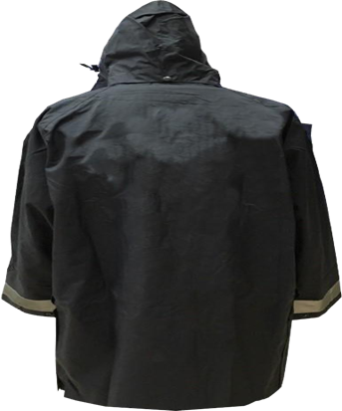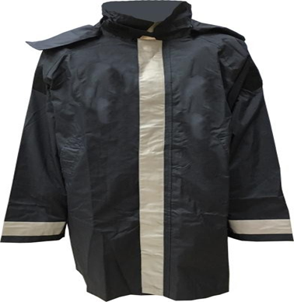
Mushama e Shiut
Mushamaja e shiut duhet të ketë prerje pardesyje dhe të qepet me tekstil prej 100% poliamidi, të padepërtueshëm nga uji dhe era.
Pjesët përbërëse të mushamasë:
- Dy pjesët e përparme;
- Pjesa e pasme;
- Jaka;
- Dy mëngë të gjata të tipit raglan;
- Një kapuç i lëvizshëm.
Mushamaja e shiut duhet të përmbushë standardet ndërkombëtare për përdorim nga punonjësit e policisë ose të sigurisë. Ajo duhet të jetë e pajisur me shirita fluoreshentë ngjyrë gri të hapur për vizibilitet të lartë te trupi dhe krahët. Të gjithë tegelat qepës të mushamasë duhet të përforcohen me shirita termosaldimi.
Jaka e mushamasë duhet të jetë 10 cm e lartë, me gjuhëz, dhe mbyllja e saj duhet të bëhet me element Velcro femër/mashkull. Përmasat e gjuhëzës duhet të jenë 10x2.5 cm, ndërsa ato të elementit Velcro 4x2 cm.
Mbyllja e mushamasë duhet të bëhet me anë të 5 perçinave metalike. Bordura e perçinave duhet të jetë e mbuluar me kapak me gjerësi 6 cm. Buza e kapakut duhet të përshkohet nga një tegel linear njëgjilpërësh me distancë 5 mm. Mbi kapak duhet të qepet shiriti reflektiv me gjerësi 5 cm.
Xhepat
Mushamaja duhet të pajiset me dy xhepa të brendshëm me kapak dhe me gjerësi 19 cm. Përmasat e astarit të xhepit duhet të jenë 19x20 cm. Kapuçi duhet të kapet te jaka me 3 perçina metalike. Ai duhet të jetë i pajisur me llastik tubolar dhe me rregullator plastik për shtrëngimin e tij.
Mëngët duhet të jenë të llojit raglan dhe të qepen me trupin me tegel linear njëgjilpërësh.
Mëngët duhet të pajisen me perçina te parakrahët për shtrëngim. Te zona e manshetave duhet të qepet shiriti reflektiv me gjerësi 5 cm.
Mëngët dhe fundi i mushamasë duhet të mbyllen me një palosje të brendshme me lartësi 2 cm dhe me tegel linear njëgjilpërësh.
KUSHTE TË DOMOSDOSHME
Produkti përfundimtar duhet të jetë identik me kampionin e aprovuar gjatë procedurave të vlerësimit.
Filli qepës duhet të ketë karakteristikat e përcaktuara në Specifikimet Teknike:
- Tegelat e qepjes të mushamasë duhet të jenë me hap 5 shpime në 1 cm;
- Tegelat duhet të jenë të drejtë, uniformë, simetrikë dhe nuk duhet të kenë shqepje ose defekte;
- Tegelat duhet të jenë të fortë dhe nuk duhet të shqepen nëse tërhiqen me duar. Fortësia e tegelave duhet të jetë mbi 12 N;
- Tegelat duhet të jenë të përforcuar në ekstremitete;
- Tegelat qepës duhet të jenë me termosaldim;
- Të gjitha elementet e mushamasë duhet të jenë simetrike.
- Përpara se të fillojë prodhimi i artikujve, prodhuesi duhet të bëjë testimin e stabilitetit dimensional (aftësinë e tekstilit për të ruajtur formën fillestare pas prerjes, qepjes, larjes etj.);
- Në varësi të llojit, tekstilet nuk duhet të lahen ose hekurosen në temperatura që kalojnë kufijtë e specifikuar nga prodhuesi në skedën teknike sipas EN ISO 3758 ose që janë specifikuar në këtë dokument;
- Tekstili duhet të ketë rezistencë të lartë ndaj rrezatimit ultraviolet;
- Tekstili duhet të ketë veti hidrofobike;
- Tekstili duhet të ketë rezistencë maksimale ndaj përdorimit dhe konsumit;
- Tekstili duhet të ketë rezistencë maksimale ndaj përshkueshmërisë së erës dhe ujit dhe të sigurojë ajrim të mirë të trupit (EN 343, klasa 3);
- Mushamaja duhet të jetë e lehtë për t’u mirëmbajtur;
- Kufiri i lejuar i gabimit te përmasat e mushamasë është ±2%;
- Elementeve Velcro nuk duhet t’u dalin fijet anësore gjatë përdorimit të shpeshtë;
- Tekstilet, materialet dhe aksesorët e përdorur në prodhimin e këtij artikulli nuk duhet të përmbajnë substanca të dëmshme për shëndetin e njeriut apo AZO ngjyrues. Për produktin e gatshëm duhet të paraqiten rezultatet e këtyre testimeve sipas standardeve:
- EN ISO 14362-1:2017;
- EN ISO 14362-3:2017;
- EN ISO 3071:2006 (vlera limit e pH për veshjet që kanë kontakt direkt me lëkurën është 4.0 - 7.5 dhe për veshjet që nuk kanë kontakt direkt me lëkurën është 4.0–9.0).
Prodhuesi i artikullit të mësipërm duhet të jetë i pajisur me certifikatën e standardit ISO 9001.
AMBALAZHIMI DHE ETIKETIMI
Mushamaja duhet të pajiset me një etiketë prej tekstili, në të cilën duhet të shkruhet ky informacion: emri i fabrikës, viti i prodhimit, masa, përbërja, dhe instruksionet e mirëmbajtjes.
Etiketa duhet të qepet poshtë, në anën e djathtë të mushamasë, te tegeli që bashkon pjesën e përparme dhe pjesën e pasme të saj. Etiketa duhet të jetë e palosur. Në njërën anë duhet të shënohen instruksionet e mirëmbajtjes dhe në anën tjetër duhet të shënohet ky informacion: emri i firmës prodhuese, viti i prodhimit, emri i artikullit, masa dhe gjinia.
Një perçinë rezervë do të futet në një qese të vogël polietileni dhe do të kapet me një shirit të hollë plastik, në etiketën e mirëmbajtjes.
Në momentin e dorëzimit, mushamatë duhet të jenë të pastra, pa njolla dhe të palosura.
Mushama e palosur duhet të futet në një qese polietileni. Në çdo kuti duhet të vendosen mushama të së njëjtës masë. Çdo kuti duhet të ketë një sasi të barabartë mushamash.
Kartoni i kutive (me peshë rreth 600 g/m²) duhet të jetë i përshtatshëm për transportin e sigurt të produkteve. Çdo kuti duhet të jetë e pajisur me një etiketë me adeziv, në të cilën duhet të shënuar masa e mushamasë, viti i prodhimit, sasia dhe emri i kompanisë furnizuese. Kutitë duhet të jenë të padëmtuara dhe të izoluara me shirit ngjitës (natriban).

ANEKS

Lista e testimeve që duhet të shoqërojnë ofertën teknike të këtij artikulli dhe referencat për metodat e kryerjes së këtyre testimeve.

Analizat | Metodat e testimeve sipas standardeve EN - ISO*
Ngjyra | EN ISO 105-J03:2009  Tekstile - Provat për qëndrueshmërinë e ngjyrës - Pjesa J03: Llogaritja e ndryshimit të ngjyrës
Përbërja % | EN ISO 1833: 2019  Tekstile - Analizat kimike sasiore ose  CEN ISO/TR 11827:2016  Tekstile - Testimi i përbërjes - Identifikimi i fibrave
Thurja | ISO 7211- 1: 1984  Tekstilet -Pëlhurat e endura
Hollësia e fijes | ISO 7211-5: 1984  Tekstilet - Pëlhurat e endura - Ndërtimi - Metodat e analizës - Pjesa 5: Përcaktimi i dendësisë lineare të fijeve të hequra nga pëlhura.
Masa g/m² | ISO 3801:1977/EN 12127:2005  Tekstile - Pëlhurat e endura - Përcaktimi i masës për njësi të gjatësisë dhe masës për njësi të sipërfaqes  EN ISO 2286-2:2016  Tekstile të gomuara ose të plastifikuara - Pjesa 2: Metodat për përcaktimin e masës së përgjithshme për njësi të sipërfaqes, masës për njësi të veshjes të sipërfaqes dhe masës për njësi të shtresave
Përshkueshmëria e ujit  (presioni hidrostatik) | EN ISO 4920:2012  Pëlhura tekstili - Përcaktimi i qëndrueshmërisë në njomjen sipërfaqësore (prova me sprucim)  EN 20811/ EN ISO 811:2018  Tekstile - përcaktimi i qëndrueshmërisë ndaj depërtimit të ujit - testi nën presionin hidrostatik
Aftësia ajrosëse e tekstilit | EN ISO 11092:2014  Tekstile - Efektet fiziologjike - Matja e qëndrueshmërisë termike nën ndikimin e avujve të ujit në kushte të qëndrueshme (prova e pjatës së nxehtë të mbrojtur nga djersitja)
Qëndrueshmëria e ngjyrës | EN ISO 105 -C06: 2010  Tekstile - Provat për qëndrueshmërinë e ngjyrës - Qëndrueshmëria e ngjyrës në larje shtëpiake dhe lavanderi (pas 5 ciklesh të larjes)
Qëndrueshmëria e ngjyrës | EN ISO 105 - E01: 2013  Tekstile - Provat për qëndrueshmërinë e ngjyrës - Pjesa E01:
 | Qëndrueshmëria e ngjyrës ndaj ujit
EN ISO 105-E04:2013
Tekstile - Prova për qëndrueshmërinë e ngjyrës - Pjesa E04: Qëndrueshmëria e ngjyrës ndaj djersës acide dhe alkaline
EN ISO 105 - X12: 2016
Tekstile - Testet për qëndrueshmërinë e ngjyrës - Qëndrueshmëria e ngjyrës në fërkim, në të thatë dhe në të lagur.
Qëndrueshmëria e ngjyrës ndaj dritës (rrezatimit UV) | EN ISO 105- B02: 2014  Tekstile - Provat për qëndrueshmërinë e ngjyrës - Qëndrueshmëria e ngjyrës ndaj dritës artificiale: Testi me llambë me hark ksenoni
Qëndrueshmëria në fërkim | EN ISO 12947-2: 2016  Tekstilet - Përcaktimi i qëndrueshmërisë së pëlhurave në fërkim me metodën Martindale.
Efekti pilling (kokёrrzimi) | EN ISO 12945-2: 2005  Tekstilet - Përcaktimi i prirjes së pëlhurave për të shprishur sipërfaqen dhe për t’u pushëzuar - Pjesa 2: Metoda e modifikuar Martindale
Materialet reflektive | EN ISO 20471: 2013/A1:2016  Standardi për shiritat reflektivë dhe veshjet për sigurinë në punë.
AZO Ngjyrues | Për produktin e gatshëm duhet të paraqiten rezultatet e këtyre testimeve sipas standardeve:  EN ISO 14362-1:2017  EN ISO 14362-3:2017
pH | EN ISO 3071:2006
Procedura e trajtimit | EN ISO 3758

5. ÇIZME SHIU (LLASTIKU)
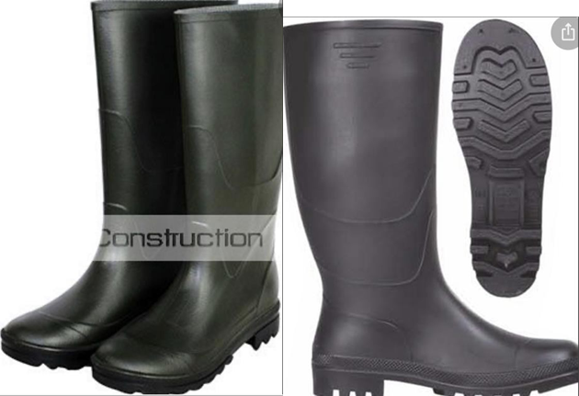

Artikulli çizme shiu ( llastiku) do të porositet dhe do të prodhohet në masat: 36–47 në sasitë që do të rezultojnë pas matjeve të policëve vullnetarë të Policisë së Shtetit. Çizmet duhet të jenë të llojit unisex.
Çizmet
Çizmet duhet të plotësojnë kërkesat dhe karakteristikat fiziko-mekanike dhe kimike të specifikuara në standardet ndërkombëtare për veshjet profesionale, si EN ISO 20347 ose ekuivalentet.
Materiali i çizmeve
Çizmet e shiut duhet të prodhohen prej materialit 50% Polivinil Kloruri (PVC) dhe 50% Nitrile. Pjesa e brendshme duhet të jetë e veshur me astar prej tekstili me përbërje 100% Poliamid. Sipërfaqja e jashtme duhet të trajtohet me një shtresë antihidrokarbureve dhe kundër ujit, duke mundësuar që pastërtitë dhe balta të mos ngjiten lehtë.
Karakteristikat e çizmeve
Çizmet duhet të kenë karakteristikat e mëposhtme:
- Thembër të mbuluar;
- Maje mbrojtëse çeliku 200 joule;
- Veti antistatike;
- Veti absorbuese të energjisë te zona e thembrës;
- Rezistencë ndaj shpimeve;
- Rezistencë ndaj përshkueshmërisë dhe thithjes së ujit;
- Rezistenca e shollës ndaj kontaktit në të nxehtë;
- Rezistenca e shollës ndaj hidrokarbureve, vajrave dhe acideve;
- Rezistenca e shollës ndaj rrëshqitjes;
- Ngjyra e çizmeve duhet të jetë e zezë;
- Gjatësia e çizmeve duhet të jetë rreth 40 cm;
- Testimi i Materialeve dhe Aksesorëve.
Materialet dhe aksesorët e përdorur në prodhimin e këtij artikulli nuk duhet të përmbajnë substanca të dëmshme për shëndetin e njeriut apo AZO ngjyrues. Për produktin e gatshëm duhet të paraqiten rezultatet e këtyre testimeve sipas standardeve:
- EN ISO 17234-1:2015;
- EN ISO 17234-2:2011;
- EN ISO 4045:2018.
Afati i dorëzimit
Afati i dorëzimit në magazinë nga data e prodhimit të këpucës nuk duhet të jetë më i lartë se 12 muaj.
6. BILBIL
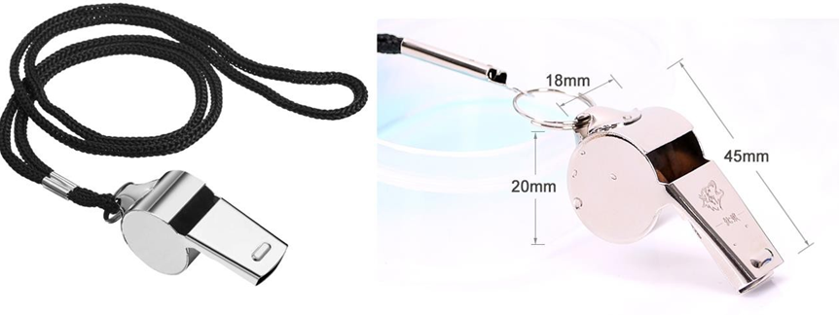

Bilbili duhet të jetë prej materiali çelik i pandryshkshëm dhe të ketë ngjyrë argjendi. Duhet të jetë i pajisur me një lidhëse me ngjyrë të zezë me material me përbërje 100% Poliamid. Përmasat e bilbilit duhet të jenë 45 x 18 x 20 mm.
Pesha e tij të jetë rreth 12 gram.
Niveli i zërit ≥ 120 Db.

7. ELEKTRIK DORE
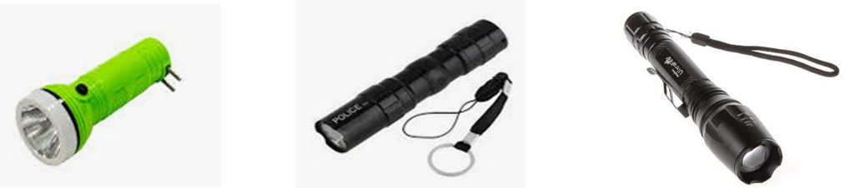
Elektrik dore i karikueshëm me 2 bateri. Përbëhet nga material rezistent alumini. Burimi i dritës: LED BULB
Me mundësi: ZOOM Distanca e hedhjes së dritës: 500 metra fuqia: 3800 lumen, i pajisur me karikues për bateritë kohëzgjatja e baterisë: 30 orë.

8. TABELË DORE “STOP”

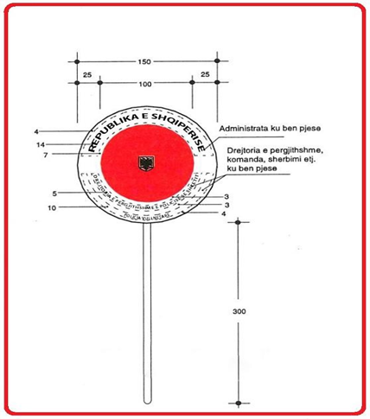
Lidhur me karakteristikat dhe modelin, tabela e dorës “STOP”, do të ketë të shkruar “POLICIA VULLNETARE” (ose poshtë përcaktimit “POLICIA E SHTETIT”, ose në vend të këtij përcaktimi).

